Motyle w klinice – program wsparcia pacjentek onkologicznych i ich opiekunów
w szpitalu i w domu

Spis treści
WSTĘP 1
RAMOWY OPIS KONCEPCJI MOTYLE W KLINICE 1
CHARAKTERYSTYKA I DIAGNOZA POTRZEB GRUPY DOCELOWEJ 2
PROGRAM SZKOLEŃ „MOTYLE DLA DUCHA” WRAZ Z MATERIAŁAMI SZKOLENIOWYMI. 3
PROGRAM SZKOLEŃ „MOTYLE DLA CIAłA” WRAZ Z MATERIAŁAMI SZKOLENIOWYMI 41
PROGRAM SZKOLEŃ „MOTYLE DLA BLISKICH” WRAZ Z MATERIAŁAMI SZKOLENIOWYMI 48
ZAŁOŻENIA ORGANIZACYJNE I MERYTORYCZNE KONSULTACJI Z PSYCHOONKOLOGIEM – „MOTYLE W DOMU” 62
KONSPEKT SPOTKANIA PODSUMOWUJĄCEGO PROJEKT „MOTYLE W KLINICE – PROGRAM WSPARCIA PACJENTEK ONKOLOGICZNYCHI ICH OPIEKUNÓW W SZPITALU I W DOMU” 63
ZAŁĄCZNIKI 64
Wzory listy obecności (szkolenia, spotkanie podsumowujące) 64
Wzór ankiety dla uczestników programu wskazująca na rekomendacje dot. programu (dla pacjentek, ich rodzin, specjalistów oraz personelu szpitala) 66
Wzór indywidualnych planów działania dla pacjentek po konsultacjach z psychoonkologiem 78

WSTĘP

„Motyle w klinice - program wsparcia pacjentek onkologicznych i ich opiekunów w szpitalu i w domu” jest autorskim projektem Stowarzyszenia na Rzecz Walki z Rakiem Jajnika Niebieski Motyl. Koncepcja projektu wynika z osobistych doświadczeń członków stowarzyszenia i ich bliskich zebranych podczas terapii onkologicznej. W programie zostały ujęte tematy i warsztaty, które naszym zdaniem powinny w najlepszy sposób pomóc pacjentkom w trakcie radio- / chemioterapii zachować dobrą formę psychiczną i fizyczną, co jest kluczowym czynnikiem powodzenia leczenia i wsparcia procesu dochodzenia do zdrowia.

RAMOWY OPIS KONCEPCJI MOTYLE W KLINICE

Projekt „Motyle w klinice - program wsparcia pacjentek onkologicznych i ich opiekunów w szpitalu i w domu” stanowi oddolną inicjatywą pacjentek onkologicznych odpowiadającą na potrzebę wypełnienia luki w systemie opieki nad pacjentkami z chorobą nowotworową.
Obecnie, w okresie pomiędzy kolejnymi cyklami terapii w szpitalu (która odbywa się średnio co 3 tygodnie) są one pozostawione bez wsparcia. Skutkuje to poczuciem osamotnienia, strachu i żalu, co negatywnie wpływa na proces leczenia. W związku z powyższym, projekt zakłada kompleksowe uzupełnienie świadczeń medycznych i wsparcie pacjentek onkologicznych w trakcie leczenia i pobytu na oddziale onkologicznym, w równych proporcjach (50% / 50%) proponując grupowe wsparcie psychologiczne („Motyle dla ducha”) oraz somatyczne („Motyle dla ciała”).
Uzupełnieniem tych działań będzie możliwość skorzystania z indywidualnych konsultacji z psychoonkologiem („Motyle w domu”), które wyposażą pacjentkę we wskazówki do samodzielnych działań w trakcie pobytu w domu pomiędzy kolejnymi cyklami chemioterapii. Dzięki takiemu rozwiązaniu zostanie osiągnięty efekt synergii w trakcie terapii i pacjentkom łatwiej będzie przejść jeden z najtrudniejszych momentów w życiu, jakim jest agresywne leczenie onkologiczne. Ponadto taka realizacja projektu (pośrednio także w trakcie pobytu w domu pomiędzy pobytami w szpitalu) pozwoli zachować ciągłość i kompleksowość wsparcia.
Z uwagi na charakterystykę leczenia planuje się przeprowadzanie dwóch cykli zajęć – każdy trwający po 12 tygodni (średnia długość cyklu chemioterapii), do którego pacjentka dołączyć może w każdym momencie i otrzymać stosowne wsparcie. Cykl obejmuje 12 warsztatów po 60 min, każde ze szkoleń jest odrębną całością. Poprzez różnorodność tematów każda z uczestniczek projektu będzie mogła nieodpłatnie doświadczyć i wypróbować, jaka forma wsparcia jest dla niej adekwatna i najbardziej skuteczna aby w przyszłości kontynuować indywidualnie terapię. Każda z uczestniczek otrzyma również materiały z zaleceniami/ćwiczeniami do indywidualnej pracy w domu. Dzięki temu czas pomiędzy kolejnymi dawkami chemioterapii będzie mógł być wypełniony aktywnością mającą pozytywne oddziaływanie na zdrowie pacjentek i ich nastawienie do terapii.
Działania kierowane do pacjentek, uzupełniane będą o blok zajęć dedykowany rodzinom osób chorych („Motyle dla bliskich”) podczas którego osoby wspierające zostaną wyposażeni w wiedzę na temat tego, jak wspierać chorego w drodze do zdrowia równocześnie dbając o siebie jako opiekuna.
Projekt zakłada również organizację spotkania podsumowującego program wsparcia, na które zaproszeni zostaną wszyscy, którzy mieli z nim styczność (pacjentki i ich bliscy, specjaliści realizujący szkolenia, organizatorzy, personel szpitala) celem wypracowania wniosków i rekomendacji do budowy końcowego modelu programu „Motyle w klinice”.
Nowatorstwo projektu to prócz formy świadczenia wsparcia, nowe jego miejsce i czas rozpoczęcia jego świadczenia - program zakłada wyjście do osób chorych i ich bliskich z propozycją pomocy już od pierwszej dawki chemioterapii, w miejscu, gdzie najbardziej tego potrzebują, czyli w szpitalu na Oddziale Onkologicznym w obcym mieście.

CHARAKTERYSTYKA I DIAGNOZA POTRZEB GRUPY DOCELOWEJ

Liczba zachorowań na nowotwory złośliwe na świecie i w Polsce stale rośnie. Dane epidemiologiczne są alarmujące. W najbliższych 5 latach liczba pacjentów onkologicznych wzrośnie aż o 15%, a w perspektywie 10 lat ten wzrost będzie wynosił już 28%. Czeka nas istne 'tsunami onkologiczne'
Dzięki postępowi w medycynie i nowoczesnym terapiom rak z choroby śmiertelnej staje się chorobą przewlekłą. Coraz częściej zdarza się, że w rodzinie choruje kilka osób np. rodzic i dziecko lub rodzeństwo. Wówczas pacjenci muszą płynnie przechodzić z roli podopiecznego do roli opiekuna, a w razie wznowy ponownie zmienić swój status. To nowa sytuacja, do której społeczeństwo musi się przyzwyczaić.

Zdiagnozowanie choroby nowotworowej jest traumatycznym przeżyciem nie tylko dla pacjentek, ale również ich rodzin. Powszechnie funkcjonuje przekonanie, że rak jest chorobą śmiertelną. Po diagnozie raka pacjenci są zazwyczaj w szoku i w silnym lęku, który wynika zazwyczaj z antycypacji utraty istotnych w ich dotychczasowym życiu wartości. Nadzieja, lęk, ból fizyczny i psychiczny, zwątpienie i poczucie straty mieszają się ze sobą jak nigdy przedtem.
Chore, w szczególności na początku leczenia – tuż po diagnozie i przed operacją, podczas chemioterapii czują się osamotnione, niezrozumiane i zagubione. Odczuwają smutek i żal, a także strach. Cierpieniu poddawane jest zatem nie tylko ciało, ale przede wszystkim psychika. Zagubiona i przestraszona poważną chorobą kobieta nie potrafi sama sobie pomóc, jest bezbronna wobec otaczającej ją rzeczywistości. Często ma opory w zwracaniu się do innych o pomoc. Jej bliscy również nie radzą sobie z tą sytuacją, nie wiedzą jak skutecznie pomóc osobie chorej.
Choroba onkologiczna powoduje bolesne zmiany w wielu aspektach życia. „Wywraca życie” pacjentki i jej rodziny. Zmienia funkcjonowanie w życiu codziennym i w relacjach społecznych. To duży stres psychiczny, który w zależności od osoby i określonego stadium choroby bywa różny.

W czasie leczenia i częstych pobytów w szpitalu dołączają się inne psychologiczne problemy:

- Chemioterapia, radioterapia to metody leczenia onkologicznego, które budzą powszechny lęk. Pacjenci boją się objawów i skutków ubocznych w całym organizmie, a kobiety szczególnie mocno przeżywają utratę włosów, brwi i rzęs – często postrzeganych jako atrybut kobiecości.
- Towarzyszy temu zwykle świadomość zagrożenia przerzutami i rozprzestrzeniania się choroby, która również uruchamia w głowie i ciele pacjenta silny lęk.
- Pobyty w szpitalu i specyfika chemio i radioterapii powoduje zwykle dezorganizację pracy i codziennego funkcjonowania.
- Jeśli utrzymuje się u pacjenta także silna koncentracja myśli, uwagi i wyobraźni wokół choroby to jego sytuacja wymaga wsparcia psychologicznego.

Choroba onkologiczna dotyczy nie tylko pacjenta, ale także jego najbliższego otoczenia. Czasem pacjent nie wie, jak ułożyć sobie relacje z rodziną i przyjaciółmi, co i jak powiedzieć. Ale też bliscy nie rozumieją zachowania chorego i nie wiedzą jak postępować. Niejednokrotnie pacjent obawia się rozmawiać z najbliższymi, nie chce ich obciążać i martwić. Rodzina natomiast obawia się szczerej rozmowy z chorym. To stanowi dla osoby chorującej dodatkowe obciążenie, a w wielu przypadkach prowadzi do uczucia osamotnienia w walce o zdrowie.
Każdy pacjent indywidualnie próbuje radzić sobie z taką sytuacją. Uruchamia różne mechanizmy obronne i wymyśla rozmaite strategie, żeby poradzić sobie samemu z natłokiem myśli, wyobrażeń, emocji i uczuć, które są „trudne” w doświadczaniu. Na ile są to mechanizmy i strategie zdrowe dla danej osoby, czyli wspomagające a nie osłabiające proces leczenia i zdrowienia? Żeby były zdrowe i wspierające pacjenci potrzebują nauczyć się odpowiedniego dla zdrowia i skutecznego radzenia sobie ze stresem w chorobie nowotworowej.
Wsparcie psychiczne podczas choroby stanowi kluczową rolę w procesie zdrowienia tymczasem brak jest w polskim systemie opieki nad pacjentem rozwiązań, które dawałyby wsparcie kobietom w najtrudniejszym okresie, tj. po postawieniu diagnozy, w trakcie chemioterapii oraz w okresie pomiędzy podawaniem kolejnych dawek cytostatyków. Chemioterapia jest jedną z najtrudniejszych terapii. Jej skutki uboczne (wypadanie włosów, wymioty, ogromne osłabienie organizmu itp.) powodują, że pacjentki izolują się społecznie, przebywają najczęściej w szpitalu lub w miejscu zamieszkania i tym samym nie są w stanie uczestniczyć w formach wsparcia poza tymi obszarami, np. na terenie miasta lub gminy.

PROGRAM SZKOLEŃ „MOTYLE DLA DUCHA” WRAZ Z MATERIAŁAMI SZKOLENIOWYMI.

Cykl szkoleń „Motyle dla ducha” obejmuje 6 godz. warsztatów, organizowanych co 2 tygodnie (zajęcia realizowane naprzemiennie ze spotkaniami cyklu „Motyle dla ciała”).Czas trwania pojedynczego szkolenia to 60 min. Warsztaty zostaną zrealizowane w 2 turach, 2 x po 6 tematów. Przewidywana ilość uczestników w fazie testowania to 3-6 osób. Z uwagi na charakterystykę grupy testującej (tj. duża rotacja pacjentek na oddziale chemioterapii, ciężki do przewidzenia rozwój choroby, różnorodne nasilenie skutków ubocznych chemioterapii) przewiduje się, że grupa pacjentek uczestnicząca w programie może nie być stała. Większość warsztatów będzie prowadzona przez psychoonkologa ( 5 spotkań) ale zaprosiliśmy również do współpracy coacha. Jest to istotne aby pokazać uczestniczkom, że można szukać wsparcia psychicznego w różnych obszarach, niekoniecznie u psychologa, co dla wielu osób może być barierą.

Udział w warsztatach psychoonkologicznych pomaga pacjentom:
- wyrazić głośno swoje myśli i uczucia dzięki czemu uzyskują kontakt ze sobą w bardziej świadomy sposób – u jednych porządkują się opinie, u innych odpuszczają emocje;
- zaakceptować sposoby reagowania w stresie, jakim jest chorowanie na raka, które wynikają z mechanizmów działania ludzkiego umysłu;
- odzyskać lub wzmocnić poczucie sprawstwa, które jest, oczywiście nie jedynym, ale bardzo ważnym psychologicznym czynnikiem mającym wpływ na skuteczność leczenia. Pacjenci kończą warsztaty ze świadomością, że mogą mieć wpływ na to, jak przeżywają chorobę, jak sobie z nią radzą i co się z nimi dzieje w czasie leczenia i po leczeniu;
- wypracować pomysły, sposoby i rozwiązane, które mogą być wdrażane jako indywidualny plan zdrowienia;
- nauczyć się prostych technik samopomocy psychologicznej, możliwych do zastosowania w życiu codziennym;
- dostrzec różne możliwości radzenia sobie, reagowania i zachowania w chorobie oraz podczas leczenia, np. chemioterapii, wynikające z różnorodności indywidualnych doświadczeń uczestników warsztatów;
Coaching jest metodą pracy oparta o pytania otwarte. Zakłada on, że zasoby i wiedza w rozwiązywaniu problemów, są coachee, czyli osobie w procesie coachingu. Ponadto łącząc metodę pracy coachingowej z pracą z obrazem, w połączeniu z relaksacją uczestnik może w sposób bezpieczny dotrzeć do nieuświadomionych źródeł wsparcia w sobie i otoczeniu. Sytuacja stresowa, kryzysowa często wpływa na zawężone postrzeganie rzeczywistości oraz koncentracji na lęku i zagrożeniach. Powoduje to także często zamknięcie się emocjonalne i unikanie docierania do tego co najistotniejsze. Poprzez metaforę łatwiej nam opowiadać osobistą historię, w odniesieniu do obrazu, a poprzez odpowiednie pytania możemy dotrzeć do często nieświadomych odpowiedzi, które są wewnątrz nas.
Przewidujemy następujące tematy spotkań:
1. Jakie znaczenie nadać swojej chorobie?
2. Jak być szefem swoich emocji?
3. Gdzie szukać siły w trakcie chorowania i zdrowienia?
4. W jaki sposób używać własnej wyobraźni w procesie zdrowienia?
5. Odnajdź swoją siłę na trudne chwile – praca z obrazem i metaforą
6. Co mówić, kiedy trudno jest się porozumieć z inną osobą?
Po każdym spotkaniu pacjentki otrzymają materiały i wskazówki, dzięki którym będą mogły kontynuować pracę samodzielnie w domu.

Spotkanie 1
Temat: Jakie znaczenie nadaję swojej chorobie?
Cel: wzmocnienie u pacjentek poczucia sprawczości w odniesieniu do sytuacji choroby
Przebieg:
czas realizacji | scenariusz | metoda | materiały
10 minut | Poznajmy się  Jak masz na imię?  Co chcesz uzyskać dzięki temu, że tu przyszłaś?
10 minut | Jak myślę o swojej chorobie?  Instrukcja: Wybierz kartę spośród tych które są rozłożone i opowiedz jak myślisz o swoim raku?  Podczas ćwiczenia: dodatkowe pytania na bieżąco  Na koniec ćwiczenia: wnioski:  - jest wiele sposobów myślenia o raku (odwołać się do tego, jakie sposoby myślenia pojawiły się u tych pacjentek); rysunek jako załącznik  - każdy myśli o swojej chorobie inaczej bo każdy indywidualnie o tym decyduje | ćwiczenie | karty z obrazkami  rysunek na flip char’cie
10 minut | Jak radzę sobie z chorobą?  - Radzenie sobie z rakiem zależy w bardzo dużym stopniu od tego, jak o nim myślę, czyli jakie znaczenie nadaję swojej chorobie.  - Badania dowodzą, że naszą odporność psychiczną wzmacnia poczucie sprawstwa.  - Są rzeczy, na które nie mamy wpływu w naszym życiu i są takie na które mamy wpływ.  - W radzeniu z chorobą warto uświadomić sobie na co mam, a na co nie mam wpływu, podobnie jak pisał Marek Aureliusz „Boże, daj mi cierpliwość, bym pogodził się z tym, czego zmienić nie jestem w stanie. Daj mi siłę, bym zmieniał to co zmienić mogę. I daj mi mądrość, bym odróżnił jedno od drugiego.” | miniwykład z flip chart’em | flip chart
10 minut | Na co mam wpływ a na co nie ?  Instrukcja: Będę wam pokazywać karty z napisami a wy zdecydujcie, czy nakleić pokazywaną kartę pod napisem: mam wpływ czy pod napisem nie mam wpływu a może pod napisem trudno powiedzieć?  Podczas ćwiczenia: dodatkowe pytania, zwrócić uwagę na ilość wyborów, w których jednym się wydaje że mają wpływ a innym pacjentkom, że tego wpływu nie mają;  Na koniec ćwiczenia: wnioski: pytanie do pacjentek: Co sobie uświadomiłyście w tym ćwiczeniu?  Ćwiczenie ma na celu uświadomienie sobie, że zawsze jest coś na co mam wpływ. | ćwiczenie | karty ze słowami i plastelina
10 minut | Jaki wybiorę scenariusz?  - Pojawienie się choroby przewlekłej w życiu osoby stawia ją i jej rodzinę w sytuacji na którą już nie ma się wpływu: choroba jest i nie zniknie.  - Ale nadal ma się wybór jak „odegrać nową rolę”. Tym WYBOREM jest scenariusz według którego się żyje dalej.  - Pierwszy to położyć się i użalać nad sobą, podsycając w sobie zgorzkniałość, żal do świata i poczucie niesprawiedliwości. Kurczowo trzymać się rzeczywistości sprzed choroby frustrując się, że to takie trudne.  - Drugi to uczynić główną postacią chorobę, postacią do której dopasowuje się całą rzeczywistość, a jak coś nie idzie zgodnie ze scenariuszem to przynajmniej jest „ktoś” za to odpowiedzialny.  - Trzeci scenariusz to przyjąć to co nas spotkało, zaakceptować to, czego nie możemy zmienić i zmienić to, co możemy, a co będzie stanowić dla nas wartościowe i pełne życie - w tych ramach, jakie wyznacza choroba.  - To osoba, która zachorowała wybiera scenariusz.  - Nie jest to jednorazowy wybór. Decyzję o tym podejmuje pacjentka. | miniwykład | na flipcharcie: „Człowiek może wybrać z jakim nastawieniem podejdzie do dowolnej zaistniałej sytuacji, może wybrać swoją własną drogę i to jest ostatnia wolność, jaka człowiekowi została” (Viktor Frankl).
10 minut | Podsumowanie  Co było dla Ciebie na tym spotkaniu najważniejsze, co zabierasz ze sobą?
Materiały szkoleniowe:

Pigułek na odporność psychiczną nie ma ….
…… ale możemy sami ją wzmacniać.

Najważniejszą osobą w procesie zdrowienia i utrzymania zdrowia jesteś TY.
Możesz AKTYWNIE uczestniczyć w swoim zdrowieniu. Wystarczy podjąć decyzję, że „zrobię wszystko, co rozumiem, że mogę zrobić, aby wspierać proces zdrowienia”.

Uświadom sobie na co masz, a na co nie masz wpływu. Nadejście śmierci nie zależy od Ciebie (nie masz wpływu) ale masz wpływ na jakość swojego życia, niezależnie od tego, ile będziesz jeszcze żyć. Nie możesz zmienić tego, co się już wydarzyło ale masz wpływ na to, w jaki sposób będziesz o tym myśleć. To, co zrobią inni ludzi to jest ich wybór (nie masz wpływu) ale możesz mieć wpływ na swoje zachowanie w stosunku do nich. Nie zmienić całych systemów (np. systemu służby zdrowia) ale możesz być aktywna w swojej sprawie. Zaakceptuj to, na co nie masz wpływu a bądź aktywna tam, gdzie możesz coś zrobić. Zatrzymaj się, kiedy jesteś sfrustrowana i zapytaj sama siebie czy masz na to wpływ? Albo na co masz wpływ, a na co nie?
Sama zdecyduj, jakie nadasz znaczenie temu, co ci się przytrafi, także chorobie.
Jakie znaczenie ma w moim życiu choroba? „Człowiek może wybrać z jakim nastawieniem podejdzie do dowolnej zaistniałej sytuacji, może wybrać swoją własną drogę i to jest ostatnia wolność, jaka człowiekowi została” (Viktor Frankl). Pojawienie się choroby przewlekłej w twoim życiu stawia Cię i twoją rodzinę w sytuacji na którą już nie masz wpływu: choroba jest i nie zniknie. Ale nadal masz wybór jak „odegrać nową rolę”. Tym WYBOREM jest scenariusz według którego się żyje dalej.
Pierwszy to położyć się i użalać nad sobą, podsycając w sobie zgorzkniałość, żal do świata i poczucie niesprawiedliwości. Kurczowo trzymać się rzeczywistości sprzed choroby frustrując się, że to takie trudne. Drugi to uczynić główną postacią chorobę, postacią do której dopasowuje się całą rzeczywistość, a jak coś nie idzie zgodnie ze scenariuszem to przynajmniej jest „ktoś” za to odpowiedzialny.
Trzeci scenariusz to przyjąć to co Cię spotkało, zaakceptować to, czego nie możesz zmienić i zmienić to, co możesz, a co będzie stanowić dla Ciebie wartościowe i pełne życie w tych ramach, jakie wyznacza choroba. To TY wybierasz scenariusz. Nie jest to jednorazowy wybór. Decyzję o tym, o czym opowiadać będzie ta historia, podejmujesz TY. Jedno jest pewne: chodzi o to, żeby zagrać swoją rolę najlepiej jak się potrafi.

Na co mam wpływ teraz w swoim życiu, a na co nie mam wpływu?

MAM WPŁYW i DZIAŁAM  te działania , w których masz poczucie że zależą one od ciebie, masz na nie wpływ i zajmujesz się nimi – myślisz i działasz  Jak chcę myśleć o swojej chorobie?  Co mi to da? | MAM WPŁYW i NIE DZIAŁAM  te działania , w których masz poczucie że zależą one od ciebie, masz na nie wpływ , ale nie zajmujesz się nimi – nie myślisz i nie działasz
NIE MAM WPŁYWU i DZIAŁAM  te działania , w których masz poczucie że nie zależą one od ciebie, nie masz na nie wpływu , ale zajmujesz się tym – myślisz i działasz | NIE MAM WPŁYWU i NIE DZIAŁAM  te działania , w których masz poczucie że nie zależą one od ciebie, nie masz na nie wpływu i nie zajmujesz się nimi (nie myślisz i nie działasz)

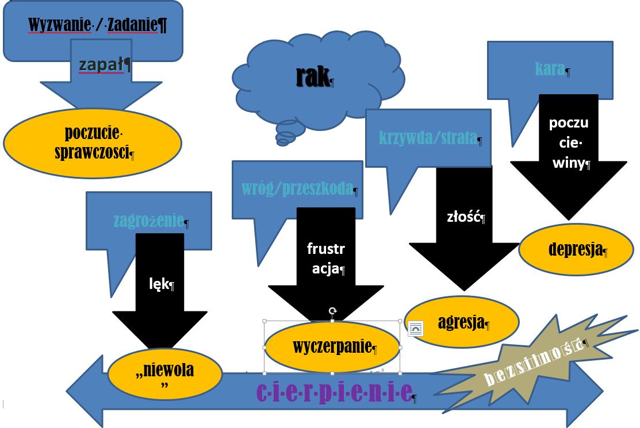

BÓL FIZYCZNY℧ | BÓL EMOCJONALNY℧
ZMNIEJSZENIE BÓLU Ω | ZŁAGODZENIE CIERPIENIA Ω
ŚMIERĆ℧ | OBJAWY UBOCZNE CHEMIOTERAPII℧
DOSTĘPNOŚĆ LECZENIA℧ | SPOSÓB LECZENIA MOJEJ CHOROBY Ω
ZMIANA PODEJŚCIA PERSONELU MEDYCZNEGO do PACJENTA Ω | PODEJŚCIE PERSONELU MEDYCZNEGO do PACJENTA℧
RADOŚĆ w ŻYCIU Ω | NADZIEJA Ω
DŁUGOŚĆ ŻYCIA℧ Ω | JAKOŚĆ ŻYCIA Ω
WYNIKI BADAŃ℧ | RÓWNE SZANSE w OPIECE MEDYCZNEJ℧ Ω
PRZESTRZEŃ dla siebie Ω | AUTONOMIA w wybieraniu własnej drogi Ω
SZACUNEK dla siebie Ω | KONTAKT Z PRZYRODĄ Ω
BYCIE ZROZUMIANYM℧ Ω | WSPARCIE od INNYCH℧ Ω
LĘK przed CIERPIENIEM Ω | AKCEPTACJA CHOROBYΩ

SAMOPOCZUCIE Ω | TO, CO PRZEŻYWAJĄ BLISCY ℧ Ω
KOLEJKA do LEKARZA℧ Ω | CENY LEKÓW℧
Ω - wpływ
℧ - brak wpływu
℧ Ω – jest możliwość wpływu ale rezultat nie zależy od mojego działania

Spotkanie 2

Temat: Jak być szefem swoich emocji?
Cel: uświadomienie sobie przez pacjentki swojego wpływu na emocje, które przeżywają i zrobienie indywidualnej mapy emocji do samodzielnej pracy w domu
Przebieg:
czas realizacji | scenariusz | metoda | materiały
10 minut | Poznajmy się  Jak masz na imię?  Co chcesz uzyskać dzięki temu, że tu przyszłaś?
10 minut | Jakie emocje przeżywam dzisiaj?  Instrukcja: Wybierz 3 karty spośród tych które są rozłożone i powiedz jakie emocje są w tobie dzisiaj żywe i co chciałabyś z nimi zrobić?  Podczas ćwiczenia: dodatkowe pytania na bieżąco  Na koniec ćwiczenia: wnioski:  - w chorobie onkologicznej dominują emocje tzw. negatywne, czyli trudne w doświadczaniu  - ponieważ są dla nas trudne najchętniej byśmy chcieli mieć przycisk wyłączający je ale jest to niemożliwe  - więc warto uczyć się nimi zarządzać. | ćwiczenie | karty z emocjami – kolorowe fotografie z gazet
15 minut | Jak zarządzać emocjami w chorobie i w zdrowieniu?  - Radzenie sobie zaczyna się od uświadomienia sobie, że wszystkie emocje są ok. bo są nam potrzebne. Strach informuje nas o bezpośrednim zagrożeniu (np. przed operacją). Lęk tworzymy sami wyobrażając sobie zagrożenie ale on też informuje nas o tym, że sytuacja wymaga mobilizacji. Smutek, żal, złość – każda z tych emocji o czymś nas informuje.  - Problemem nie są emocje tylko to, co z nimi robimy. A co robimy? Najczęściej je wzmacniamy, albo tłumimy. Wzmacniamy myślami a tłumimy nie zajmując się nimi tylko przekierowując uwagę na różne aktywności i działania.  - Dobry szef zajmuje się swoimi pracownikami nie ignoruje ich. Zarządzanie emocjami polega na tym, żeby zaopiekować się swoimi uczuciami. Zając się nimi. Nie uciekać i nie walczyć z nimi.  - Utrzymanie równowagi emocjonalnej polega na dwóch umiejętnościach: (schemat poniżej)  - powstrzymywaniu się przed „nakręcaniem”  - wykorzystywaniu zdrowych emocji – techniki (poniżej kolorowe ramki)  - Jakość naszego życia, zwłaszcza w chorobie i zdrowieniu zależy od tego jak radzimy sobie z bólem emocjonalnym. | miniwykład z flip chart’em
15 minut | Narysuj mapę swojej równowagi emocjonalnej  Część 1  Instrukcja: Przyjrzyj się najpierw emocjom po lewej stronie, zaznacz 2, które są teraz najbardziej dotkliwe, a następnie odpowiedz na pytania, które są przy nich. Zapisz odpowiedzi. Prośba do grupy o podzielenie się zapisanymi odpowiedziami.  po zapisaniu pytanie do grupy: co się zmienia kiedy zajmujemy się swoimi trudnymi emocjami?  Część 2  Instrukcja: Wybierz 2 przyjemne emocje i zastanów się nad konkretnymi sposobami ich uruchamiania. Zapisz odpowiedzi. Prośba do grupy o podzielenie się zapisanymi odpowiedziami.  po zapisaniu pytanie do grupy: co zauważyłyście planując zdrowe emocje w swoim życiu?  Wnioski na koniec ćwiczenia: pytanie do pacjentek: Co sobie uświadomiłyście w tym ćwiczeniu?  Ćwiczenie ma na celu uświadomienie sobie, że możemy mieć wpływ na naszą równowagę emocjonalną | ćwiczenie | formularze do ćwiczenia – załącznik nr 1
10 minut | Podsumowanie  Co było dla Ciebie na tym spotkaniu najważniejsze, co zabierasz ze sobą?

Materiały szkoleniowe:
To nie eMOCje są problemem…..
….. ale sposób w jaki z nimi postępujemy.


- Emocje nieustannie regulują to, co odczuwamy jako rzeczywistość. Informują nas o tym, co dla nas jest ważne i czy jest zgodne z tym, czego chcemy. Ważny był dla nas pies więc jak go straciliśmy to jest nam smutno. Ważny dla nas jest przyjaciel dlatego odczuwamy radość z powodu jego powrotu do zdrowia. Ważny dla jest szacunek ze strony innych ludzi dlatego odczuwamy gniew kiedy ktoś okazuje nam jawnie brak szacunku. Gniew jest na potrzebny, żeby zareagować i „obronić siebie”. Gniew wręcz domaga się od nas działania. Emocje nas także ostrzegają. Strach przed rozpoczynającą się właśnie burzą kiedy jesteśmy w górach mobilizuje nas do natychmiastowego szukania bezpiecznego schronienia. Obrzydzenie ostrzega nas przed kontaktem z czymś, co może okazać się dla nas groźne. Strach tuż przed operacją ostrzega nas o ingerencji w nasze ciało. Ważne jest dla nas zdrowie dlatego odczuwamy lęk kiedy zachorujemy. Lęk nas mobilizuje do działania, do szukania optymalnych rozwiązań, żeby utrzymać życie, zdrowie i normalne życia. Bez lęku w tej sytuacji mielibyśmy mniej motywacji do nie-codziennego wysiłku i kreatywności.
- Człowiek jest jednością umysłu i ciała a emocje i poznanie są współzależne i pracują razem na nasze doświadczanie rzeczywistości. Podobnie jak Rozum, Emocje tworzy mózg. Jeśli myślę o swojej chorobie: „to niesprawiedliwe, że zachorowałam, nie zasłużyłam na to” to logicznym jest, że pojawi się uczucie „pokrzywdzenia”, złość, żal może smutek a nie lęk czy radość. Emocje są „racjonalne” bo logicznie wynikają z tego, jak myślimy o tym, co nam się przydarza. Racjonalne lub irracjonalne może być nasze zachowanie na skutek emocji, a nie same emocje.
- Mylnie sądzimy, że jedne są negatywne a drugie pozytywne. Wynika to z osądu, że jedne są „dobre” a drugie „złe”. Słowa „pozytywne” i „negatywne” stwierdzają jedynie wartość motywującą emocji. Pozytywne motywują nas do zbliżania się do źródła tych emocji lub jego utrzymania. Przyjemne emocje otwarcie głoszą: to jest to, zrób to! albo zrób to jeszcze raz!. Negatywne motywują nas do reakcji unikania lub niszczenia (dzięki reakcjom walki i ucieczki) - podpowiadają: coś tu jest nie w porządku. Wiele osób rozróżnia jedynie pozytywne i negatywne emocje. Dlatego dochodzą one do wniosku, że w niekorzystnej sytuacji, na przykład kiedy chorują, jedynym możliwym do przyjęcia stanem jest nieszczęście bo „przecież nie można być radosnym i szczęśliwym jak się ma raka”. Organizm nie wytrzymałby na dłuższą metę ciągłego pobudzenia przyjemnego jakim jest radocha czy szczęście. Dlatego osoby, które określają siebie jako szczęśliwe w rzeczywistości przez większość czasu przeżywają okresy spokoju przeplatane chwilami radości i szczęścia. Ten spokój albo jego różnorakie odcienie jak relaks, wyciszenie, ukojenie, spełnienie) są nazywane emocjami neutralnymi a opisują stan równowagi (homeostazy). Często niezauważane, dominują w naszym życiu – podobnie jak odczucia z organizmu inne, niż wyraźna przyjemność czy ból. Przykład? Jak się czuje teraz twoja lewa noga? Dopóki nas ktoś nie zapyta o lewą nogę nie zauważamy żadnego odczucia w lewej nodze, chyba że wczoraj podczas wyprawy górskiej nasze nogi przeszły 40 km i dzisiaj czujemy w nich ból a zwłaszcza w lewej bo obtarł nas but. Jeśli przeżywamy nieszczęście, zazwyczaj pierwszym krokiem w kierunku zmiany będzie dążenie do emocji neutralnych, względnie osłabienia emocji negatywnych.
- To nie ktoś inny jest winny naszych uczuć. Tylko my sami mamy wpływ na swoje emocje. Skoro własne myśli powodują nasze emocje to kto ma na nie wpływ ? My sami. Poprzez to, co myślimy i w co wierzymy. Emocje nie mogą się utrzymywać same przez się. Zawsze utrzymują się dzięki myślom, z których wynikają. Za własne emocje jesteśmy odpowiedzialni tylko my. Tylko my możemy je zmienić. Bardzo często ból emocjonalny jest efektem błędnego koła, które polega na zniekształconym odbiorze tego, co się nam przydarza. Pomyślenie o tym inaczej niż dotychczas może przynieść zaskakującą zmianę w odczuciach. Podobnie jak uczymy się jeździć samochodem, siedząc za kierownicą po lewej stronie, tak samo uczymy się naszych reakcji emocjonalnych. Za każdym razem, kiedy powtarzamy jakąkolwiek specyficzną reakcję emocjonalną w specyficznej sytuacji ćwiczymy odczuwanie określonej emocji w określonej sytuacji. Ten sam proces neuropsychologiczny kieruje uczeniem się fizycznym/jazda samochodem/, jak również emocjonalnym. Dlatego zmiana sposobu myślenia, a tym samym odczuć emocjonalnych będzie jak jazda samochodem z kierownicą po prawej stronie. Potrzebna jest chęć i trening, żeby nauczyć się nowego sposobu jazdy samochodem i nowego sposobu reagowania emocjonalnego. Ale jest to możliwe i wiele osób potrafi już z takiej możliwości wpływania na swoje emocje korzystać.
Jeśli chcesz być szefem swoich emocji to zadawaj sobie często pytania:
CZY JESTEM ODPOWIEDZIALNA/Y ZA SWOJE EMOCJE?
CZY JESTEM W KONTAKCIE ZE SWOIMI EMOCJAMI?
CZY TRENUJĘ i ĆWICZĘ BYCIE SZEFEM SWOICH EMOCJI?
materiał przygotowany na podstawie: Jacek Krzysztofowicz, Czasem trudne, zawsze dobre. Jak zrozumieć i pokochać własne emocje., wydawnictwo Charaktery, Kielce 2017

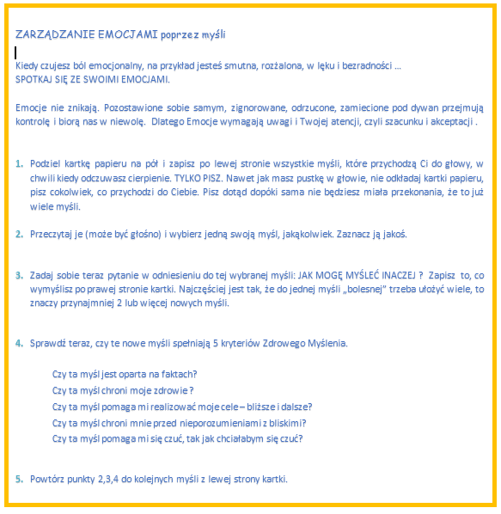
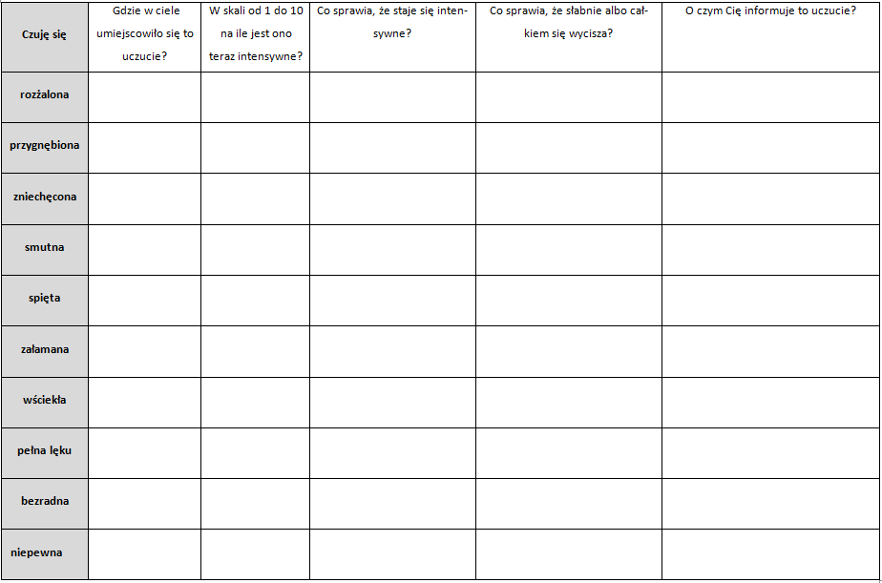
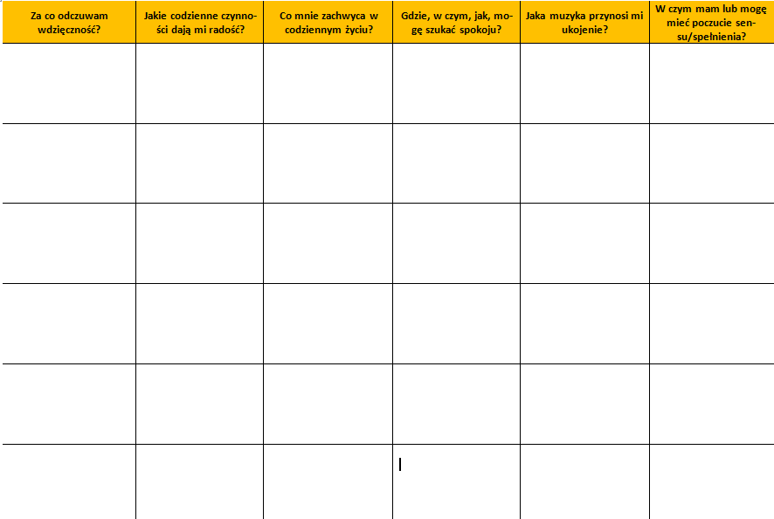
Spotkanie 3
Temat: Gdzie szukać siły w trakcie chorowania i zdrowienia?
Cel: wypracowanie indywidualnego planu zdrowienia
Przebieg:
czas realizacji | scenariusz | metoda | materiały
10 minut | Poznajmy się  Jak masz na imię?  Co chcesz uzyskać dzięki temu, że tu przyszłaś?
20 minut | Jak można planować w chorobie?  - Dlaczego plan jest taki ważny? Plan jest konstruowaniem przyszłości więc jeśli to robimy to oznacza, że jesteśmy przekonani, że przyszłość jest dla nas realna. To, co często spotkać można wśród pacjentów to przekonanie: „po co cokolwiek planować, jeśli nie wiem czy będę żyła za kilka miesięcy?”. Taki sposób myślenia utrzymuje niezdrowe emocje i przeszkadza w zdrowieniu. Plan to pewien „program”, który pomaga zyskać większe poczucie wpływu. Wiem, co mogę sama zrobić i zdecydowałam się to zrobić. Na pytanie czy chcesz coś zrobić dla swojego zdrowia prawdopodobnie każdy odpowie, że tak. Ale co konkretnie? Plan pomaga się też bardziej zmobilizować i zmotywować wewnętrznie pod warunkiem, że jest postrzegany jako możliwy do zrealizowania.  - Co można a czego nie można planować? Planować można rzeczy na które się ma wpływ na przykład ilość czasu przeznaczonego na aktywność fizyczną. Aspekty naszego życia, na które nie mamy wpływu nie są możliwe do zaplanowania, na przykład czy otrzymam rentę/decyzja nie leży po mojej stronie mimo, że mogę zrobić wszystko co mogę, żeby ją dostać.  - Przykład indywidualnego planu zdrowienia – poniżej.  - Zasady dobrego planowania:  - Ołówkiem  - Zacznij od czegoś, co jest dla Ciebie najłatwiejsze.  - Planuj „krokami”, najpierw pierwszy, potem drugi, potem trzeci itd.  - Kieruj się intuicją („mam poczucie, chcę, pragnę”), a nie poczuciem powinności „Powinnam ….”  - Plan to tylko rusztowanie – możesz go modyfikować w zależności od tego, co przynosi życia i co ty sama chcesz. | miniwykład
20 minut | Co chcę zrobić dla swojego zdrowienia?  Instrukcja: Wpisz w Koło swojego Zdrowia, co ci jest potrzebne, żebyś wiedziała, że zmierzasz w tym kierunku? Potem wpisz te czynności, które chcesz włączyć do poszczególnych aspektów twojego Koła Zdrowia. Na koniec rozpisz to wszystko co byś chciała w czasie. Masz do dyspozycji specjalne narzędzie, czyli Mapę Zdrowia.  Podczas ćwiczenia: dodatkowe pytania, pomoc trenera przy planowaniu  Na koniec ćwiczenia: wnioski: plan programuje mózg i staje się GPS’em do Zdrowia. | ćwiczenie | formularze do ćwiczenia – załącznik nr 1
10 minut | Podsumowanie  Co było dla Ciebie na tym spotkaniu najważniejsze, co zabierasz ze sobą?

Materiały szkoleniowe:

Planuj i rób wszystko, co możesz, żeby to osiągnąć ale ……
…..bądź też przygotowana, że może być inaczej niż chcesz.

Kilka refleksji na temat osiągania w życiu tego, co chcemy …
Planuj przyszłość, bo tam spędzisz resztę swojego życia. Mark Twain
Główna różnica między ludźmi postrzegającymi siebie jako ludzi sukcesu a ludźmi uważającymi

się za nieodnoszących sukcesu polega na tym, że ci pierwsi w pełni skupiają się na tym, czego chcą, i tym dodają sobie skrzydeł. Nie pozwalają sobie na rozkojarzenie czy osłabienie z powodu martwienia się tym, czego się obawiają.
Jeżeli myślisz, że dasz radę — dasz radę. Jeżeli myślisz, że nie dasz rady — nie dasz rady. W obu przypadkach będziesz mieć rację.
Myślenie potrafię powoduje uwalnianie substancji chemicznych i tworzenie połączeń nerwowych, które dają „synergię myśli” i narodziny pomysłów i odpowiedzi.
Myślenie nie potrafię blokuje swobodny przepływ myśli, w wyniku czego widzimy coraz więcej problemów i powodów, by się poddać.
Myśl utrwalona na papierze i regularnie weryfikowana staje się dla podświadomości celem do osiągnięcia.

ale jednocześnie
Żyjemy w czasach, w których osiąganie rezultatów jest wpisane na stałe w nasze życie.
Nasza świadomość została zaprogramowana, że bez osiągnięć nie ma sukcesu. Więc jeśli coś chcemy, zamierzamy, planujemy często „przywiązujemy się do tego”. Świadczy o tym sformułowanie „muszę … to mieć, musi tak być, muszę to osiągnąć, muszę być …”. Tak mocno przywiązujemy się, że jeśli to się w naszym życiu nie dzieje lub nie stanie, to popadamy w otchłań emocjonalną.
Możemy ustrzec się przed bólem emocjonalnym … chcąc być zdrowym i robiąc wszystko, co w naszej mocy, żeby tak było ale jednocześnie mając świadomość, że życie pisze różne scenariusze i warto być otwartym na każdy z nich.
Kiedy czegoś chcesz, pragniesz, zamierzasz .... myśl wtedy często:
„CHCĘ TEGO, ALE JEŚLI TO SIĘ NIE STANIE, TO ZAAKCEPTUJĘ TAKI STAN RZECZY JAKI JEST”, czyli „CO BY NIE BYŁO, TO I TAK BĘDZIE DOBRZE”

materiał przygotowany na podstawie: Brian Mayne, Mapowanie celów., wyd. Złote Myśli, 2016

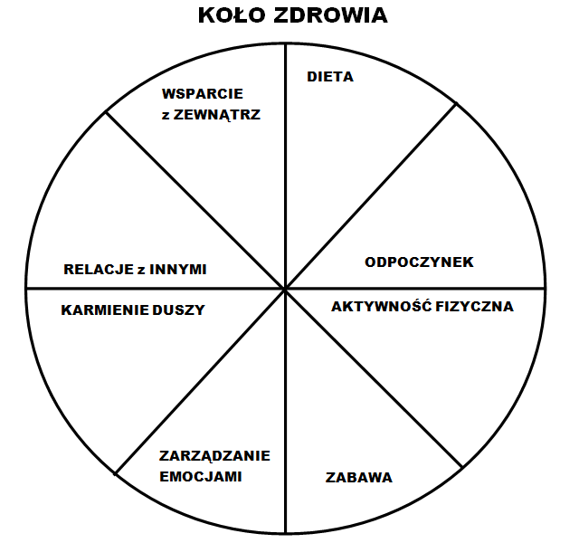
Spotkanie 4
Temat: W jaki sposób używać własnej wyobraźni w procesie zdrowienia?
Cel: wizualizacja programująca zdrowie
Przebieg:
czas realizacji | scenariusz | metoda | materiały
10 minut | Poznajmy się  Jak masz na imię?  Co chcesz uzyskać dzięki temu, że tu przyszłaś?
10 minut | Jak działa wyobraźnia?  Instrukcja: Zamknij oczy i podążaj umysłem za moim głosem. Będę mówić słowa a ty sprawdzaj co się pojawia w twojej głowie.  SŁOWA: kwiaty, pomarańczowy, świeżo upieczone ciasto, śnieg, dzwonek telefonu, chmury na niebie, klaun, słoń, słoń w różowe kropki, słoń w różowe kropki z zieloną kokardą na ogonie, szklanka spadająca ze stołu, krowa na łące, krowa lecąca nad łąką, wyciskana na sok cytryna. Słowa wypowiadane wolno z krótkimi pauzami pomiędzy.  Na koniec ćwiczenia: wnioski:  - Każdy ma wyobraźnię.  - Używamy jej na co dzień – odpamiętując przeszłość i myśląc o przyszłości.  - Możemy sobie wyobrażać wszystko, co chcemy. | ćwiczenie
15 minut | Jak pracować z wyobraźnią?  - Czym jest wyobraźnia? - zwykłe myślenie jest jak rozproszone światło … wyobrażanie sobie czegoś jest jak światło skupione soczewką.  - Wyobrażenia dla mózgu i dla ciała są tu i teraz PRAWDZIWE – przykład cytryny, której obraz w mózgu uruchamia pracę ślinianek.  - Najczęściej używamy naszej wyobraźni w mało konstruktywny i niezdrowy sposób. „rozpamiętujemy”, to co nieprzyjemne i wtedy tu i teraz przeżywamy niezdrowe emocje. Przykład z życia: „jak on mógł mi to zrobić?” Albo „widzimy” w naszej przyszłości coś, czego byśmy nie chcieli, czyli zamartwiamy się. Przykład z życia: „pewnie będę miała wszystkie możliwe objawy podczas chemii”.  - Wyobrażenia używane świadomie i celowo mogą mieć wpływ na nasze zdrowie.  - Zasady używania wyobraźni:  - Kiedy i gdzie chcesz ! Wyobraźnię aktywizuje twoja intencja.  - Wyobrażaj sobie to, czego CHCESZ a nie czego nie chcesz !  - Najlepiej w stanie odprężenia ciała i z zamkniętymi oczami.  - Sednem jest sztuka skupienia i zatopienia się we własne doznania i celowego kierowania nimi.  - Trening czyni Mistrza ! | miniwykład | rysunek soczewki (poniżej)
15 minut | Trening wyobraźni w praktyce  Instrukcja: Za chwilę poprowadzę was w 10 minutowej relaksacji połączonej z wyobrażeniami pomagającymi programować zdrowienie. Potrzebna jest cisza więc proszę o wyciszenie komórek. Jeśli ktoś nie będzie chciał kontynuować w jakimkolwiek momencie może otworzyć oczy i myśleć o czymś innym. To ćwiczenie jest bezpieczne bo jego celem jest was wyciszyć, trochę odprężyć ciało, zrelaksować się, a przy okazji powyobrażać sobie różne zdrowe obrazy.  Wizualizacja w załączniku  Na koniec ćwiczenia: wnioski: pytanie do pacjentek: co było łatwe a co trudne w tym ćwiczeniu?  Ćwiczenie ma na celu uświadomienie sobie, że trzeba ćwiczyć samemu i że każdy może sam to trenować. | ćwiczenie | muzyka relaksacyjna w tle  tekst relaksacji – załącznik nr 1
10 minut | Podsumowanie  Co było dla Ciebie na tym spotkaniu najważniejsze, co zabierasz ze sobą?

Materiały szkoleniowe:

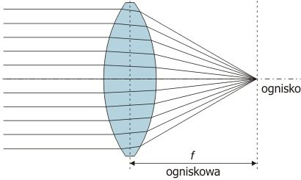

Wyobrażenia używane świadomie i celowo ….
… mogą mieć pozytywny wpływ na Twoje zdrowie i życie.
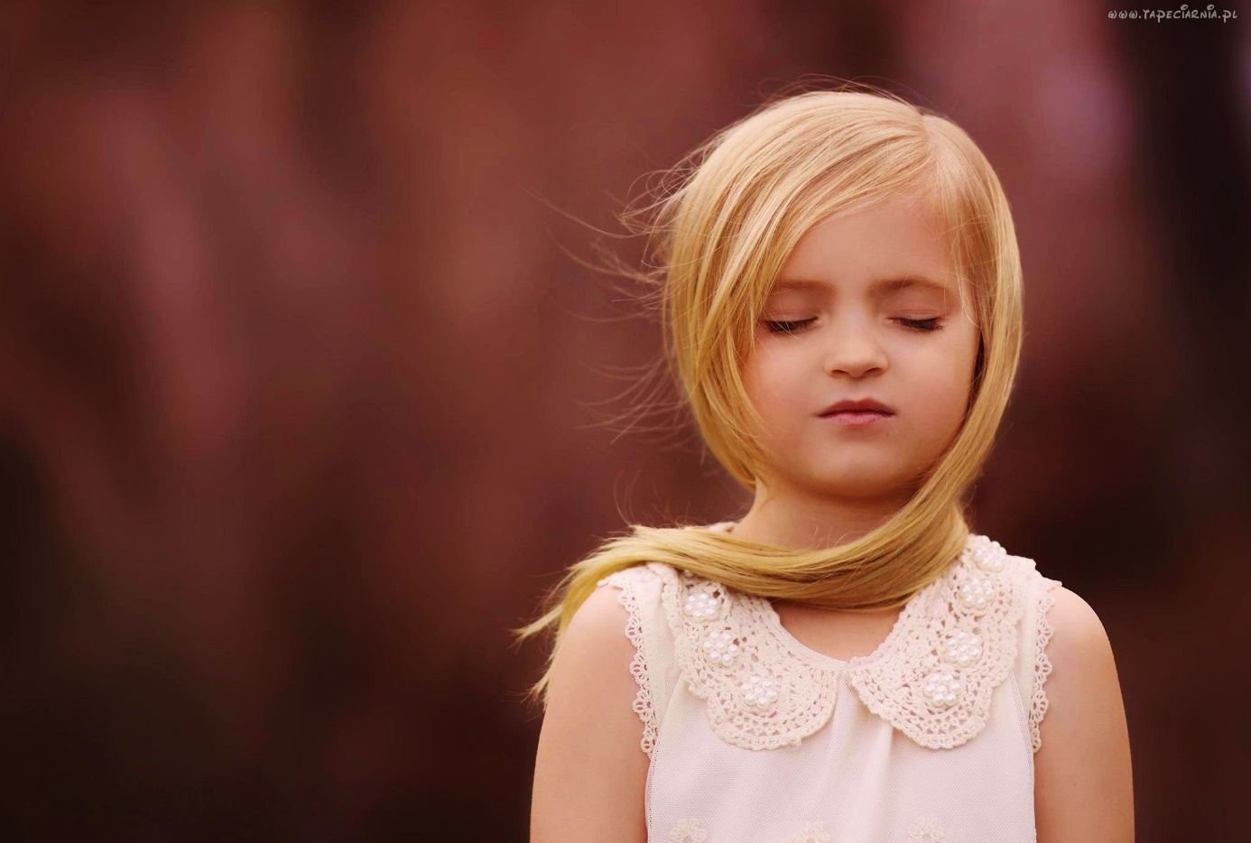

Co to jest wyobraźnia?
W codziennym języku wyobraźnia jest rozumiana jako zdolność lub umiejętność tworzenia w umyśle dowolnych obrazów, dźwięków, smaków, zapachów, wrażeń dotykowych.
KAŻDA OSOBA, która ma zdrowy mózg, MA WYOBRAŹNIĘ.
To taki „teatr w umyśle”. Umiejętność przypomnienia sobie lub wytworzenia w umyśle dowolnych bodźców odbieranych przez zmysły: obrazów, dźwięków, zapachów, smaków, wrażeń dotykowych.
Wyobrażenia dla mózgu i ciała są prawdziwe tu i teraz.
A więc jeśli sobie wyobrażasz coś miłego, to mózg uznaje to za prawdziwe i w ciele pojawią się realne reakcje fizjologiczne będące emocjami. Dlatego jeśli się zamartwiasz, czyli tworzysz w swojej wyobraźni obrazy, których nie chcesz to twoje ciało odczuwa realny lęk. Jeśli w wyobraźni odtwarzasz obrazy z przeszłości, w których dzieje się coś niechcianego, trudnego, to twój mózg odbiera to jako realne i ciało jest w stanie stresu.

Wyobraźnię aktywizuje Intencja.
Praca z wyobraźnią to jak uczenie się gry na instrumencie lub ćwiczenie na siłowni – im więcej ćwiczysz, tym łatwiej ci to przychodzi i lepsze masz efekty
Trening czyni Mistrza !
Wyobraźnia i Przeszłość
Wybieraj z przeszłości to, co Cię wzmacnia.
Przeszłość jest zamknięta, nie zmienisz jej ... tego, co się wydarzyło.
Kiedy nachodzą Cię nieprzyjemne obrazy z przeszłości to przeżywasz emocje tu i teraz, one mają wpływ na Twoje zdrowie a tego, co się stało nie zmienią.
Powiedz w myślach STOP!
.... i zadaj sobie pytanie CO CHCĘ Z TYM ZROBIĆ TERAZ i W PRZYSZŁOŚCI ?

Wyobraźnia i Przyszłość
Przyszłość jest nieznana, nie wiesz co się wydarzy. Dlatego Wyobrażaj sobie to, czego CHCESZ a nie czego nie chcesz !
Najlepiej w stanie odprężenia ciała i z zamkniętymi oczami.

WYOBRAŹ SOBIE TO, CZEGO NAJBARDZIEJ PRAGNIESZ ....
ZOBACZ, USŁYSZ DŹWIĘKI, POCZUJ ZAPACHY, SMAKI, DOZNANIA KINESTETYCZNE
.... i NARYSUJ TO w jakikolwiek sposób albo znajdź obrazek w gazecie, może być kilka wtedy będzie kolaż

Wizualizacja: Spotkanie
Znajdź dla siebie pozycję tak wygodną jak to teraz możliwe. Pozwól sobie zamknąć oczy i pozwól sobie na ten czas relaksu. Skoncentruj teraz swoją uwagę na dźwiękach docierających do twoich uszu (prowadzący przynosi ze sobą jakiś instrument, który wydaje przyjemny dźwięk lub uruchamia spokojną muzykę relaksacyjną).
A teraz poczuj swoją prawą stopę, poczuj prawą łydkę, poczuj prawe udo, poczuj jak cała prawa noga odpręża się, uwalnia się od napięcia i rozluźnia. Poczuj jak twoja prawa noga jest rozluźniona i odprężona.
Taaak, właśnie tak …
Teraz poczuj swoją lewą stopę, poczuj lewą łydkę, poczuj lewe udo, poczuj jak cała lewa noga odpręża się, uwalnia się od napięcia i rozluźnia. Poczuj jak twoja lewa noga jest rozluźniona i odprężona.
Taaak, właśnie tak …
Skup teraz uwagę na twoich obu nogach i poczuj jak są ciężkie, ciepłe, rozluźnione i odprężone.
Poczuj teraz twoje pośladki, poczuj jak opierają się na siedzeniu, poczuj plecy, część lędźwiową, część piersiową, jak się rozluźniają, poczuj barki jak opadają swobodnie i uwalniają się od napięcia. Weź wdech i z wydechem opuść w dół barki rozluźniając je.
Taaak, właśnie tak …
Teraz skoncentruj swoją uwagę na prawej dłoni, prawym łokciu, prawym ramieniu, poczuj całą swoją prawą rękę. Poczuj jak cała prawa ręka odpręża się, uwalnia się od napięcia i rozluźnia. Poczuj jak cała twoja prawa ręka jest rozluźniona i odprężona.
Teraz lewa dłoń, lewy łokieć, lewe ramię, poczuj całą swoją lewą rękę. Poczuj jak cała lewa ręka odpręża się, uwalnia się od napięcia i rozluźnia. Poczuj jak cała twoja lewa ręka jest rozluźniona i odprężona.
Taaak, właśnie tak …
Skieruj teraz swoją świadomość do szyi i karku i poczuj jak się rozluźniają i odprężają.
Taaak, właśnie tak …
Jesteś teraz w swojej głowie. Poczuj jak twoja twarz się odpręża, mięśnie wokół oczu się odprężają, mięśnie wokół ust się odprężają, czoło się rozluźnia, szczęki się rozluźniają, język staje się miękki i rozluźniony.
Taaak, właśnie tak …
Teraz poczuj jak oddychasz … wdech wydech wdech wydech …. Oddychaj naturalnie po swojemu ale swoją świadomością bądź z oddechem, poczuj jak powietrze wchodzi nosem przepływa do płuc i jak wypływa nosem. Policz w ten sposób 3 wdechy i 3 wydechy …. Świadomie i uważnie.
… a teraz poczuj jak całe twoje ciało i umysł odpoczywa, jest w relaksie, rozluźnione i odprężone, oddychasz naturalnie i spokojnie.
Wyobrażaj sobie teraz jak jesteś w jakimś miejscu w naturze … to twoje ulubione miejsce … zobacz je najpierw …. co to za miejsce czy to jest ogród, las, łąka, góry, jezioro, morze … jakiekolwiek miejsce w którym czułeś się dobrze i bezpiecznie i przyjemnie … wyobrażaj sobie, że jesteś w tym miejscu … zobacz rośliny … ich kształty … zobacz ich kolory delektuj się bogactwem kolorów i kształtów… jest piękna pogoda … niebo … chmury …. Słońce …. może widzisz jakąś wodę …. może są tam jakieś zwierzęta …. zobacz je wszystkie poczuj się bezpiecznie dobrze jest w tym miejscu wszechogarniająca harmonia tak właśnie tak
Może słyszysz jakieś dźwięki natury i zwierząt …. Które lubisz najbardziej?
Może są tam jakieś zapachy … jakie lubisz najbardziej ?
Spacerujesz w tym miejscu tak jak lubisz … ale wolno … delektujesz się każdą przepływającą chwilą … chwila przepływa za chwilą … a ty delektujesz się tym widokiem ….. tymi dźwiękami … tymi zapachami … jesteś bezpieczny …. Jesteś odprężony … czujesz się komfortowo … wokół siebie czujesz Energię i Moc natury jest cudownie … taaak właśnie tak …
Teraz widzisz jakąś drogę … i tą drogą ktoś zbliża się do ciebie … wiesz że to przyjaciel więc jesteś spokojna i czujesz się bezpiecznie …ten ktoś zbliża się do ciebie … i im bardziej się zbliża tym bardziej jesteś pewna, że to twoja wewnętrzna Mądrość, która przybrała jakąś postać …. Ta postać staje się coraz bardziej wyrazista dla ciebie …. I teraz widzisz ją z bliska … ona przygląda się tobie a ty przyglądasz się jej …. Co widzisz? …. Kim jest ta postać ? to może być postać ludzka, ale to także może postać zwierzęca, albo bajkowa to nie ma znaczenia bo właśnie objawiła ci się twoja wewnętrzna Mądrość … twój największy przyjaciel i sprzymierzeniec.
Przywitaj tę postać najpiękniej jak umiesz …. A teraz wysłuchaj co ma ci do powiedzenia … jeśli milczy poproś ją, żeby dała ci wskazówki …. Słuchaj co mówi ….. ……………………….. Podziękuj
A teraz poproś ją, aby zaprosiła do waszego grona twoje zdrowie …….. a teraz zobacz jak idzie drogą druga postać ….. zbliża się …. to twoje Zdrowie …….. ma kształt świetlistej kuli promieniującej jakimś kolorem …. Jaki to kolor ? ……. Teraz jest tuż przed tobą na wysokości twoich ramion ….. stoicie naprzeciwko siebie ty i twoje zdrowie w postaci świetlistej kuli w kolorze, który widzisz …. Czujesz jak tak kula światła zawiera w sobie całą harmonię wszechświata ….. i całą harmonię twojego organizmu …. Jest piękna …. Jest czystą harmonią ….. a teraz obejmujesz tę kulę ramionami i łączycie się ze sobą ty wchłaniasz tę kulę świetlistej energii zdrowia a ona wchłania ciebie ….
……………… teraz Podziękuj twojej Mądrości wewnętrznej ……………. i pozwól jej odejść wiedząc, że w każdej chwili możesz zwrócić się do niej po pomoc jeśli użyjesz określonego znaku …. Jaki to znak lub sygnał lub symbol ?
Z tą pewnością, że w każdej chwili możesz skontaktować się ze swoją Mądrością wewnętrzną pospaceruj jeszcze po swoim ulubionym miejscu …. Jesteś wciąż spokojna …. odprężona ….. czujesz się bezpiecznie a jednocześnie jesteś pewna … i czujesz nadzieję w sercu …..
A teraz stopniowo ….. powoli zaczynasz wracać do tego miejsca …. najpierw poczuj i poruszaj palcami u stóp …. teraz poczuj i poruszaj palcami u rąk ….. usłysz dźwięki …. a teraz powoli możesz poruszyć ciałem ….. otworzyć oczy …. przeciągnąć się …. pozostań jeszcze chwilę w ciszy i w skupieniu …..

Spotkanie 5
Temat: Co mówić, kiedy trudno jest się porozumieć z inną osobą?
Cel: zrobienie listy potrzeb do asertywnej komunikacji z innymi osobami (bliskimi i nie tylko)
Przebieg:
czas realizacji | scenariusz | metoda | materiały
10 minut | Poznajmy się  Jak masz na imię?  Co chcesz uzyskać dzięki temu, że tu przyszłaś?
10 minut | Z kim i w jakiej sytuacji jest mi trudno się porozumieć?  Instrukcja: Pomyśl o jakiejś sytuacji, która była dla ciebie trudna ze względu na brak porozumienia z jakąś osobą? Odpowiedz pisemnie na pytania w arkuszu. Trzeba podać przykład: mój mąż zarzuca mi, że nie dbam o swoje zdrowie i sama sobie jestem winna, że źle się czuję kiedy długo pracuję i zapominam o bożym świecie.  Podczas ćwiczenia: dodatkowe pytania na bieżąco, trzeba dopilnować, żeby każda pacjentka dobrze wypełniła arkusz.  Pacjentki nie mówią o swoich przypadkach tylko je zapisują.  Na koniec ćwiczenia pytanie:  Czy to jest ta sytuacja, którą chcę jakoś rozwiązać, zmienić, coś z nią zrobić? - ważne pytanie ponieważ potrzebna jest motywacja, żeby nauczyć się radzić z trudną rozmową. Ważne: to, co zrobimy z tą jedną sytuacją można uczynić z innymi w naszym życiu. Uczymy pewnej metody. Metoda to NVC Marshalla Rosenberga. | ćwiczenie | arkusze do wypełnienia – załącznik nr 1
20 minut | Jak rozmawiać, żeby obie strony były zaopiekowane? (jeśli nam na tym zależy)  - Nie mamy kontroli nad tym, co osoba z którą chcemy się porozumieć pomyśli, powie, zrobi.  - Każdy z nas może w każdej chwili zdecydować jak zareagować w danej sytuacji: z jaką intencją i jak działamy. Na to mamy wpływ.  - Wszystkie zachowania mają swój cel – zaspokoić jakąś potrzebę. Wszyscy mamy podobne potrzeby. Lista potrzeb poniżej.  - Tę samą potrzebę dwoje ludzi może zaspokajać i realizować na dwa różne sposoby. Przykład: ważna potrzeba Marysi to wsparcie, jej męża również. Potrzeba wsparcia u Marysi jest zaspokojona kiedy ktoś ją przytuli i wysłucha ale też porozmawia nie pocieszając i nie doradzając. Potrzeba wsparcia jej męża wyraża się w realizowaniu zadań. On czuje wsparcie, kiedy ktoś coś dla niego zrobi. To są dwa różne sposoby na zaspokajanie tej samej potrzeby. Ponieważ on wspiera ją zgodnie ze swoim rozumieniem wsparcia ona ma niezaspokojoną potrzebę wsparcia i odczuwa to w swoich emocjach.  - Efektem zaspokojenia naszych potrzeb są emocje, które lubimy, są dla nas przyjemne. To zadowolenie, satysfakcja, spokój, ukojenie, wzruszenie, wdzięczność, duma, entuzjazm, beztroska i wiele innych. Gdy mamy niezaspokojone potrzeby odczuwamy to poprzez emocje, które są dla nas nieprzyjemne, jak złość, smutek, bezsilność, żal, rozgoryczenie, zmęczenie i wiele innych.  - Jest wiele różnych możliwych sposobów na zaspokojenie danej potrzeby. Konflikty i napięcia powstają wówczas, gdy wierzymy, że jest tylko jeden sposób zaspokojenia potrzeby.  - Asertywny sposób komunikacji z drugim człowiekiem to między innymi umiejętność dostrzegania swoich emocji i potrzeb oraz ich wyrażania w sposób nie-raniący drugą stronę. Można to robić w różnych sytuacjach za każdym razem według pewnego wzorca:  - Spostrzeżenie (obserwacja) – opisanie co się dzieje i czego dotyczy nasza reakcja, rzeczowe stwierdzenie, co robi lub mówi dana osoba, co się nam podoba lub nie. TO MA BYĆ JAK LUSTRO DLA KOGOŚ – LUSTRO OPISUJE, NIE OCENIA.  - Uczucia – co czujemy, gdy dana sytuacja ma miejsce.  - Potrzeby – jaka potrzeba spowodowała to uczucie.  - Prośba – co może zrobić drugi człowiek albo my, aby się porozumieć.  - Porozumiewanie z poziomu potrzeb to nawiązywanie kontaktu ze sobą, nie wchodzenie na terytorium drugiej osoby (taką inwazją jest ocena, krytyka, porównania, żądanie, stwierdzenia zaczynające się od TY …., także domyślne ty np. jak mogłeś o tym nie pomyśleć?”  - Przykład zastosowania tego wzorca:  Marysia: OBSERWACJA - „chciałam ci opowiedzieć jak się boję tej wizyty u lekarza ale po moim pierwszym słowie boję się, stwierdziłeś nie ma się czego bać, będzie dobrze i zaproponowałeś, że zrobisz kolację”  UCZUCIA – i zrobiło mi się nagle tak strasznie smutno  POTRZEBA- bo potrzebuję z kimś o tym porozmawiać, potrzebuję poczuć wsparcie ale nie w formie kolacji tylko szczerej i głębokiej rozmowy  PROŚBA – proszę przytul mnie teraz i posłuchaj o moim strachu, tylko posłuchaj, i przytulaj mnie”. | miniwykład
10 minut | Jak używać asertywnej komunikacji?  Instrukcja: Wróć do swojej sytuacji. Przyklejaj w tej kolejności paski z odpowiedziami na czystej kartce.  - Twoja intencja.  - Zachowanie tej osoby.  - Uczucie – masz do dyspozycji listę uczuć, możesz je doprecyzować.  - Zweryfikuj przy pomocy listy uniwersalnych potrzeb swoją potrzebę, która jest w tej sytuacji niezaspokojona.  - Sformułuj prośbę – co chcesz, żeby ta osoba zrobiła w tym momencie.  Na drugiej stronie kartki:  - Intencja tej osoby.  - Zachowanie tej osoby.  - Twoja hipoteza co do uczucia tej osoby.  - Twoja hipoteza co do potrzeby tej osoby.  Zostały dwa pytania: Z jakiego powodu ta relacja jest trudna? – z powodu komunikacji jeśli intencje są pozytywne  Jak Ty się zachowujesz? – tak, bo być może nie wiesz jak można inaczej  Podczas ćwiczenia: dodatkowe pytania na bieżąco, trzeba dopilnować, żeby każda pacjentka dobrze wypełniła arkusz.  Pacjentki nie mówią o swoich przypadkach tylko je zapisują, chyba, że któraś będzie chciała sama pokazać swój asertywny komunikat.  Na koniec ćwiczenia:  Wniosek: jeśli chcę zmienić „trudną” relację lub sytuację trzeba zacząć od siebie: skontaktować się ze swoimi uczuciami i potrzebami, a potem nauczyć się je asertywnie wyrażać, czyli mówić tylko o sobie, opisując jedynie czyjeś zachowania.  MOŻNA SWÓJ PRZYPADEK SKONSULTOWAĆ PO ZAJĘCIACH. | ćwiczenie - kontynuacja | wypełnione arkusze oraz czysta kartka i klej  lista uczuć i lista potrzeb dla każdego – załącznik nr 2
10 minut | Podsumowanie  Co było dla Ciebie na tym spotkaniu najważniejsze, co zabierasz ze sobą?

Materiały szkoleniowe:

Jeśli chcę zmienić „trudną” relację lub sytuację ….
… trzeba zacząć od siebie

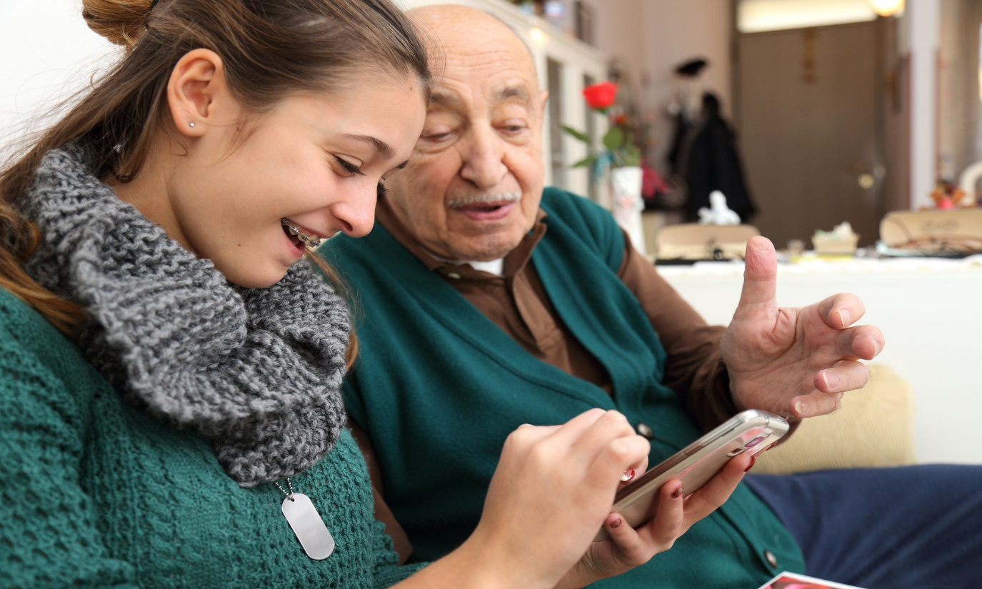

Jak rozmawiać, żeby obie strony były zaopiekowane? (jeśli nam na tym zależy)
- Nie mamy kontroli nad tym, co osoba z którą chcemy się porozumieć pomyśli, powie, zrobi.
- Każdy z nas może w każdej chwili zdecydować jak zareagować w danej sytuacji: z jaką intencją i w jaki sposób. Na to mamy wpływ.

- Wszystkie nasze zachowania mają swój cel – zaspokoić jakąś potrzebę. Wszyscy mamy podobne potrzeby. Lista potrzeb poniżej.
- Tę samą potrzebę dwoje ludzi może zaspokajać i realizować na dwa różne sposoby. Przykład: ważna potrzeba Marysi to wsparcie, jej męża również. Potrzeba wsparcia u Marysi jest zaspokojona kiedy ktoś ją przytuli i wysłucha ale też porozmawia nie pocieszając i nie doradzając. Potrzeba wsparcia jej męża wyraża się w realizowaniu zadań. On czuje wsparcie, kiedy ktoś coś dla niego zrobi. To są dwa różne sposoby na zaspokajanie tej samej potrzeby. Ponieważ on wspiera ją zgodnie ze swoim rozumieniem wsparcia ona ma niezaspokojoną potrzebę wsparcia i odczuwa to w swoich emocjach.
- Efektem zaspokojenia naszych potrzeb są emocje, które lubimy, są dla nas przyjemne. To zadowolenie, satysfakcja, spokój, ukojenie, wzruszenie, wdzięczność, duma, entuzjazm, beztroska i wiele innych. Gdy mamy niezaspokojone i niespełnione potrzeby odczuwamy to poprzez emocje, które są dla nas nieprzyjemne, jak złość, smutek, bezsilność, żal, rozgoryczenie, zmęczenie i wiele innych.
- Jest wiele różnych możliwych sposobów na zaspokojenie danej potrzeby. Konflikty i napięcia powstają wówczas, gdy wierzymy, że jest tylko jeden sposób zaspokojenia potrzeby.
- Asertywny sposób komunikacji z drugim człowiekiem to między innymi umiejętność dostrzegania swoich emocji i potrzeb oraz wyrażania ich w sposób nie-raniący drugą stronę. Można to robić w różnych sytuacjach - za każdym razem według pewnego wzorca:
- Spostrzeżenie (obserwacja) – opisanie, co się dzieje i czego dotyczy nasza reakcja, rzeczowe stwierdzenie, co robi lub mówi dana osoba, co widzimy i słyszymy. TO MA BYĆ JAK LUSTRO DLA KOGOŚ – LUSTRO OPISUJE, NIE OCENIA.
- Uczucia – co czujemy, gdy dana sytuacja ma miejsce.
- Potrzeby – jaka potrzeba spowodowała to uczucie.
- Prośba – co może zrobić drugi człowiek albo my, aby się porozumieć.
Porozumiewanie z poziomu potrzeb to:
1)nie wchodzenie na terytorium drugiej osoby - taką inwazją jest ocena, krytyka, porównania, żądanie, stwierdzenia zaczynające się od TY …., także domyślne ty np. jak mogłeś o tym nie pomyśleć?” ;
2)nawiązywanie kontaktu ze sobą – dostrzeganie w sobie emocji i uczuć oraz swoich potrzeb, z których te emocje i uczucia wynikają;
3)wyrażanie tego według wzorca opisanego powyżej.

Potrzeby - zaznacz te, które masz niespełnione niezaspokojone w jakiejś „trudnej” relacji – napisz imię albo pierwszą literę jej imienia …………
Odpoczynek
Wsparcie emocjonalne
Bezpieczeństwo
Zrozumienie
Bliskość
Zabawa
Kontakt z przyrodą
Autonomia
Autoekspresja
Szacunek
Sens
Poczucie sprawczości
Rozwój
Spójność
Przynależność
Wspólnota
Szczerość
Bycie widzianym
Intymność
Więź
Przyczynianie się do wzbogacania życia
Porządek
Równe szanse
Taka, której tu nie ma a jest ważna dla Ciebie?

… a teraz zastanów się, jak możesz wykorzystać wiedzę o swojej potrzebie lub potrzebach w tej relacji ?

Co ta osoba robi lub mówi? Co widzisz? Co słyszysz? ……..
Jaka w związku z tym Twoja potrzeba „cierpi” ? ……..
Jakie jest uczucie, które z tego wynika? ……..
Jaką masz prośbę do tej osoby tu i teraz? …..

materiał przygotowany na podstawie: Marshall Rosenberg, Porozumienie bez przemocy, wydawnictwo Czarna Owca 2016
Każde pytanie na oddzielnym pasku papieru z miejscem na odpowiedź
- Z jakiego powodu ta relacja jest trudna?
- Co robi lub mówi ta osoba? (w jakich okolicznościach?)
- Jakie uczucia pojawiają się wtedy w Tobie?
- Jak Ty się zachowujesz w odpowiedzi na to?
- Czego potrzebujesz w tej relacji a nie masz tego?
- Co chciałabyś, żeby ta osoba zrobiła w tym momencie?
- Jak myślisz, co czuje w tej sytuacji ta osoba?
- Jak myślisz, czego ona potrzebuje w tej relacji a nie ma tego?
- Jaka jest intencja tej osoby?
- Jaka jest intencja Twoja?
Prowadzący rozdaje jedno pytanie na paskach każdemu – uczestnicy piszą odpowiedzi na tych paskach.
W drugiej części ćwiczenia każdy uczestnik dostaje czystą kartkę papieru i klej.

Pełen werwy i życia  Nasycony  Chętny  Pobudzony  Ożywiony  Nakręcony  Rozentuzjazmowany  Uskrzydlony  Pełen pasji  Podekscytowany  Zafascynowany  Natchniony  Zaciekawiony  Zaintrygowany  Zachwycony  Olśniony  Oszołomiony  Oczarowany  Przejęty  Zapalony do czegoś  Zadowolony  Poruszony  Radosny  Rozczulony  Usatysfakcjonowany  Zaspokojony  Rozluźniony  Beztroski  Zrelaksowany | Wniebowzięty  Swobodny  Szczęśliwy  Pełen nadziei  Dumny  Pełen optymizmu  Spełniony  Pogodny  Ukontentowany  Uradowany  Spokojny  Wyciszony  Rozbawiony  Wesoły  Ukojony  Zbudowany  Wzruszony  Pokrzepiony  Rozpromieniony  Wdzięczny  Zainspirowany  Zaskoczony  Zelektryzowany  Zauroczony | Rozczarowany  Rozgoryczony  Zgorzkniały  Zawiedzony  Osamotniony  Urażony  Zniechęcony  Zrozpaczony  Załamany  Roztrzęsiony  Zszokowany  Zmartwiony  Zasmucony  Zatroskany  Przygnębiony  Zafrasowany  Zmieszany  Napięty  Podenerwowany  Podminowany  Wściekły  Rozjuszony  Zdenerwowany  Rozgniewany  Podrażniony  Rozdygotany  Rozeźlony  Wzburzony  Oburzony  Zirytowany  Przestraszony  Przerażony  Sparaliżowany strachem  Zaniepokojony  Spanikowany  Zatrwożony  Zniecierpliwiony | Pełen obaw  Wstrząśnięty  Zaskoczony  Sfrustrowany  Niezaspokojona  Zawstydzony  Zakłopotany  Skonsternowany  Speszony  Spięty  Rozżalony  Niepewny  Niespokojny  Skruszony  Zażenowany  Onieśmielona  Poirytowany  Niezadowolony  Nieszczęśliwy  Ociężały  Odrętwiały  Znudzony  Rozdrażniony  Zmęczony  Wyczerpany  Smutny  Otępiały  Przytłoczony  Apatyczny  Oklapnięty  Bez energii  Przybity  Przygaszony  Zagubiony  Strapiony  Zdruzgotany  Zdumiony

ODPOCZYNEK | ŁATWOŚĆ | SAMOAKCEPTACJA | STYMULACJA
BEZPIECZEŃSTWO fizyczne | INSPIRACJA | SZACUNEK dla siebie | SZCZEROŚĆ
ZABAWA | KONTAKT Z PRZYRODĄ | ŚWIĘTOWANIE i OPŁAKIWANIE | PRZYNALEŻNOŚĆ
RADOŚĆ | KOMFORT | PRZYCZYNIANIE SIĘ DO WZBOGACANIA ŻYCIA | INFORMACJA ZWROTNA
PRZYGODA | SPRAWIEDLIWOŚĆ | BEZPIECZEŃSTWO emocjonalne | WSPÓLNOTA
RÓŻNORODNOŚĆ | PROSTOTA | BYCIE ZROZUMIANYM | WSPARCIE
PRZESTRZEŃ dla siebie | WYZWANIA | PORZĄDEK | SZCZEROŚĆ
NIEZALEŻNOŚĆ | UCZENIE SIĘ | SZACUNEK | KONTAKT Z INNYMI
WOLNOŚĆ | HUMOR | ZAUFANIE | EMPATIA
AUTONOMIA w wybieraniu własnej drogi | WYRAŻENIE SWOJEJ SEKSUALNOŚCI | BLISKOŚĆ | RÓWNE SZANSE
SPONTANICZNOŚĆ | OSIĄGNIĘCIA | DZIELENIE SIĘ  smutkami i radościami | BYCIE WIDZIANYM
AUTENTYCZNOŚĆ | RUCH | WIĘZI | INTYMNOŚĆ
ROZWÓJ | PRYWATNOŚĆ | UWAGA, BYCIE WZIĘTYM POD UWAGĘ | WSPÓŁPRACA
INTEGRALNOŚĆ | SENS | WZAJEMNOŚĆ | HARMONIA
AUTOEKSPRESJA | SPRAWCZOŚĆ | DOCENIENIE | PASJA

Spotkanie 6 – warsztaty z coachem

Temat: Odnajdź swoją siłę na trudne chwile – praca z obrazem i metaforą.

Czas realizacji | Scenariusz | Metoda | Materiały
10 min | Poznajmy się  - Przywitanie uczestniczek  - Przedstawienie się prowadzącej  - Kontrakt spotkania  - Przedstawienie się -imię oraz jakim zapachem natury określiłabyś swoją naturę
10 min | Odstaw myśli na bok  Pauza z muzyką relaksującą.  Instrukcja: Usiądź w pozycji komfortowej dla Ciebie, połóż stopy na ziemi, poczuj ich kontakt z podłożem, poczuj oparcie krzesła, zamknij oczy i wsłuchaj się z muzykę. oddychaj w swoim rytmie, bez wysiłku, powoli, po prostu bądź z tym co jesteś. | Relaksacja | Odtwarzacz muzyki
20 min | W czym odnajduję siłę w trudnych chwilach?  Instrukcja: Dobierzcie się w pary. Wybierz jedną kartę z odkrytych (która Ciebie przyciąga) lub losową i połóż przed sobą.  Opowiedz o tej karcie osobie z pary. (każda osoba ma po 10 min.)  - Co widzisz?  Prowadząca zadaje w trakcie pracy pytania w tle: (pytania też są w materiałach dla uczestniczek)  - Zobacz, co przyciąga Twoją uwagę?  - Co Ci się tu podoba, a co nie i dla czego?  - Co byś tutaj dodała albo usunęła?  - Co się wydarzyło tutaj chwilę przed i może wydarzyć się chwilę po?  - Jakie dźwięki, kolory, zapachy, smaki, emocje przywołuje ten obraz?  - Sprawdź, z czym kojarzy Ci się słowo, które jest na Twojej karcie?  - Jakie inne słowo z tych liter, chciałabyś ułoży  - ?  - Jak zmienia się kontekst obrazu w połączeniu z tym słowem?  Jak to wszystko, co powiedziałaś, ma się do pytania;  - W czym odnajduję siłę w trudnych chwilach? | Praca z obrazem/ Praca w parach | Karty  Lista pytań
10 min | Co mogę wziąć od Ciebie?  Instrukcja: Zostając w tych samych parach, zastanów się:  Co z tego, co powiedziała osoba z naprzeciwka mogłabyś dla Siebie wykorzysta  , co Cię zainspirowało?  Jaką najprostszą rzecz mogę zawsze dla Siebie zrobi  ? | Praca w parach
10 min | Moja siła zawsze przy mnie  Instrukcja:  Zadaj sobie pytanie  Jakie jedno słowo, będzie mi o tym wszystkim, co daje mi siłę, przypomina  .  Wybierz kamień i zapisz mazakiem to słowo i miej je zawsze przy sobie.  Podziel się z grupą, z czym wychodzisz z tego spotkania?  O czym chcesz zawsze pamiętać  ? |  | Kamienie, mazaki niezmywalne

PROGRAM SZKOLEŃ „MOTYLE DLA CIAłA” WRAZ Z MATERIAŁAMI SZKOLENIOWYMI

Cykl szkoleń „Motyle dla ciała” obejmuje 6 godz. warsztatów, organizowanych co 2 tygodnie (zajęcia realizowane naprzemiennie ze spotkaniami cyklu „Motyle dla ducha”).Czas trwania pojedynczego szkolenia to 60 min. Warsztaty zostaną zrealizowane w 2 turach, 2 x po 6 tematów. Przewidywana ilość uczestników w fazie testowania to 3-6 osób. Z uwagi na charakterystykę grupy testującej (tj. duża rotacja pacjentek na oddziale chemioterapii, ciężki do przewidzenia rozwój choroby, różnorodne nasilenie skutków ubocznych chemioterapii) przewiduje się, że grupa pacjentek uczestnicząca w programie może nie być stała.
Cykl warsztatów obejmuje następujące tematy:
- spotkanie z wizażystką – makijaż w trakcie chemioterapii
- warsztaty wiązania turbanów
- trening oddechu – jak za sprawą oddechu poradzić sobie ze stresem
- dieta w okresie chemioterapii – praktyczne rady i przepisy, warsztaty połączone z degustacją
- muzykoterapia
- rehabilitacja onkologiczna – po co ćwiczyć i dlaczego jest to takie ważne

Warsztaty z wizażu oraz nauka wiązania turbanów dla kobiet dotkniętych chorobą nowotworową pozwolą trochę „odczarować” rzeczywistość - sytuację w jakiej znalazły się pacjentki toczące walkę z nierównym przeciwnikiem, jakim niewątpliwie jest rak. Skutki uboczne chemioterapii i radioterapii są szczególnie odczuwalne właśnie dla kobiet. Utrata włosów, brwi i rzęs w trakcie leczenia cytostatykami ( mimo, iż jest tymczasowa) powoduje w nich poczucie utraty atrakcyjności i kobiecości, co dodatkowo wpływa na zły stan psychiczny i niską samoocenę. A to z kolei ma znaczący wpływ na podejście do choroby, wolę walki oraz zmierzenia się z nowotworem. Chcemy, żeby kobiety biorące udział w realizowanych zajęciach w ramach projektu „ Motyle w klinice’ zaczęły znów się uśmiechać i pomimo toczącej się walki z chorobą – zaczęły znów czuć się ze sobą dobrze. Trening oddechu oraz zajęcia z fizjoterapeutą pozwolą na redukcję stresu, kontrolowanie negatywnych myśli oraz wyzwolenie endorfin („hormonu szczęścia”, który wyzwala się podczas wysiłku fizycznego. Podczas warsztatów dietetycznych pacjentki nauczą się przyrządzać smaczne potrawy z dodatkiem Nutridrink. To ważna umiejętność. Nutridrink Protein odgrywa ważną rolę w żywieniu pacjentów onkologicznych ale ze względu na specyficzny smak jest źle tolerowany, czasem sam widok opakowania budzi już odruch wymiotny. Podczas warsztatów muzykoterapeutycznych pacjentki zostaną poddane leczniczemu działaniu muzyki, która oddziałuje na człowieka w obszarach somatycznym, emocjonalnym i duchowym.

spotkanie z wizażystką

Temat: Jak czuć się atrakcyjnie i kobieco w trakcie leczenia onkologicznego?
Cel: Wzmocnienie u pacjentek poczucia atrakcyjności i kobiecości w odniesieniu do sytuacji związanej z utratą brwi, rzęs i włosów w skutek leczenia onkologicznego.
Przebieg:
czas realizacji | scenariusz | metoda | materiały
5 minut | Przywitanie i krótki wstęp co będzie się działo podczas warsztatów z wizażu.
50 minut | Jak wykonać delikatny makijaż ukrywając skutki radio i chemioterapii ? (sińce pod oczami, poprawne namalowanie brwi, rzęs itp.)  - Nałożenie odpowiedniego kremu, bazy pod makijaż, dobranie podkładu,  - Jak rozświetlić twarz ,odpowiednio nałożyć korektor, puder i dobrać róż;  - Jak optycznie zakamuflować brak rzęs;  - Poprawne namalowanie brwi;  - Dobranie i poprawne nałożenie cieni na powiekę;  - Dobór odpowiedniego koloru pomadki oraz pomalowanie ust. | Zajęcia warsztatowe pacjentek – każda dostanie swoje lusterko i stanowisko do samodzielnego wykonania makijażu pod okiem specjalisty – wizażystki. | Lusterka kosmetyczne, baza pod podkład, podkłady, korektory, cienie, rozświetlacze, róże, cienie, kredki do oczu, tusze do rzęs, kredki do brwi, pomadki do ust, pędzle do makijażu
5 minut | Podsumowanie  Krótkie podsumowanie najważniejszych etapów wykonania makijażu przez prowadzącą.

Warsztaty wiązania turbanów.
Czas trwania: 60 min
Cel: Nauka 3 prostych wiązań chust na turbany w celu ukrycia wypadających włosów
Materiały potrzebne: chusty o wymiarach 80x150cm najlepiej z batystu bawełnianego, 2-3 lustra

Przebieg:
czas realizacji | scenariusz
5 minut | Poznajmy się  Przedstawienie się, podarowanie pacjentkom chust do nauki wiązań
5 minut | Cel spotkania:  Historia turbanów, pokazanie ich wszelkich zastosowań nie tylko w przypadku choroby, ale również jako zabawa modą.
45 minut | Nauka wiązań:  Wyjaśnienie jakie chusty najlepiej sprawdzają się do wiązania turbanów: materiały i wymiary. Nauka 3 prostych wiązań turbanów razem z pacjentkami: kwiat, kulka, gładki.
5 minut | Podsumowanie  Pokazanie 2 tutoriali dostępnych online na stronie Looks by Luks do późniejszych ćwiczeń. Upewnienie się czy każda pacjentka umie zrobić chociaż jedno wiązanie.

Trening oddechu
Jak oddech pomaga wpływać na ciało i umysł w stresie ... i nie tylko w stresie.

Cel: Obniżenie u pacjentek poziomu napięcia, redukcja stresu
Czas trwania: 60 min.
czas realizacji | scenariusz | metoda | materiały
5 minut | Poznajmy się  Jak masz na imię?  Powiedz jedną rzecz o sobie
10 minut | 3 minuty na oddech.  Krótkie Ćwiczenie – zwrócenie uwagi na oddech i odczucia oddechu w ciele.  Instrukcja: Uczestnik jest proszony o znalezienie wygodnej pozycji w siedzeniu czy też w leżeniu – w zależności od możliwości i potrzeb.  Podczas ćwiczenia: Prowadzący prowadzi ćwiczenie podając instrukcje w trakcie.  Na koniec ćwiczenia: prowadzący zadaje kilka pytań odnośnie praktyki i oddechu. | ćwiczenie | Prowadzona praktyka oddechu. Miejsce do siedzenia.
15 minut | Dlaczego oddech jest dla nas taki ważny?  1. Doświadczenie pierwotne vs doświadczenie wtórne. Co możemy zrobić gdy nasz umysł odpływa i doświadczamy proliferacji, namnażania myśli.  2. Oddech jako kotwica w doświadczaniu tu i teraz.  3. Poprzez oddech do równowagi.  Omówienie jak bycie z oddechem pomaga nam odzyskać równowagę, i spojrzeć na swoje doświadczenie z dystansu. | miniwykład z flip chart’em | flip chart
10 minut | Wprowadzenie do praktyki obecność z oddechem.  Instrukcja: Uczestnik jest proszony o znalezienie wygodnej pozycji w siedzeniu czy też w leżeniu – w zależności od możliwości i potrzeb.  Podczas ćwiczenia: Instrukcje zostaną podane przez osobę prowadzącą. Zwróć uwagę na oddech. Odpowiednie instrukcje jak oddech może pomóc z napięciem i stresem, który odczuwamy w ciele.  Na koniec ćwiczenia: Wnioski + odpowiedź na ewentualne pytania.  1. Zapoznanie uczestników z praktyką Obecności z oddechem | Ćwiczenie +mini wykład | Prowadzona praktyka oddechu. Miejsce do siedzenia.  Flip chart
10 minut | Praktyka obecności z oddechem.  Instrukcja: Uczestnik jest proszony o znalezienie wygodnej pozycji w siedzeniu czy też w leżeniu – w zależności od możliwości i potrzeb.  Podczas ćwiczenia: Instrukcje zostaną podane przez osobę prowadzącą. Zwróć uwagę na oddech.  Na koniec ćwiczenia: Wnioski + odpowiedź na ewentualne pytania. | Ćwiczenie | Prowadzona praktyka oddechu. Miejsce do siedzenia.
10 minut | Podsumowanie  Co było dla Ciebie na tym spotkaniu najważniejsze, co zabierasz ze sobą?

Warsztaty dietetyczne

Temat: Jak wesprzeć ciało w procesie zdrowienia za pomocą diety
Cel: Praktyczne wykorzystanie Nutridrinków w codziennych posiłkach. Nauka poprzez wspólne przygotowanie koktajli. W wyniku pracy zespołowej uczestniczki, które nie są biegle w czynnościach kuchennych lub odczuwają brak motywacji będą miały okazję do eksperymentów i degustacji, a słuchaczki biegłe w sztuce kuchennej będą pozytywnie motywować swoim doświadczeniem
Przebieg: Zajęcia praktyczne z krótkim wstępem teoretycznym nt. wpływu żywienia na zdrowie
czas realizacji | scenariusz | metoda | materiały
5 minut | Poznajmy się  Przedstawienie uczestników. Wymiana zdań nt. istotności diety w procesie leczenia
15 minut | Dlaczego warto zadbać o żywienie ?  Podczas dyskusji: przedstawienie badań, które potwierdzają, że prawidłowa dieta ma znaczenie podczas leczenia i procesu zdrowienia. Przedstawienie strategii „maksimum odżywczości, minimum objętości” – czyli jak komponować wartościowe posiłki, gdy brak apetytu. Jak radzić sobie z brakiem apetytu, biegunkami i mdłościami | Dyskusja | Skoroszyt z wydrukami badań naukowych nt. substancji antynowotworowych
30 minut | Część praktyczna: Wykorzystanie nutridrinków w kuchni – smacznie i zdrowo!  - Zielony Shake Nutridrink ze szpinakiem, miętą ananasem, imbirem i pomarańczą i jogurtem  - Shake Nutridrink „jesienna szarlotka” z jabłkiem, jogurtem, cynamonem i kardamonem  - Czekoladowy Shake Nutridrink z kakao, miodem i jogurtem  - Shake Nutridrink Mango Lassi z mango, jogurtem, miętą, miodem i cytryną  (ilość przygotowywanych koktajlów zależy od ilości uczestniczek) | Podział uczestniczek na 4 grupy (w zależności od ilości słuchaczek)→wzajemna pomoc w przygotowywaniu koktajli i wymiana doświadczeń nt. gotowania w formie luźnej rozmowy | Sprzęt kuchenny i zaangażowanie uczestniczek
10 minut | Podsumowanie  Pytania do uczestniczek:  - Co wyniesiesz z dzisiejszych zajęć?  - Jakie zmiany możesz wprowadzić w swojej diecie ? |  | Mini książka kucharska

Warsztaty muzykoterapeutyczne
Temat: Coś dla Ciała coś dla Ducha - Jak to się dzieje, że muzyka nas leczy
Cel: Odwrócenie uwagi od bieżącej sytuacji choroby oraz wzbudzanie pozytywnych emocji
Przebieg:
czas realizacji | scenariusz | metoda | materiały
5 minut | Wprowadzenie do spotkania – jak muzyka oddziałuje na człowieka | mini wykład
5 minut | Poznajemy się:  Jak mam na imię?  Czy lubię słuchać muzyki? | rozmowa
10 minut | Wysłuchanie utworu muzycznego  Pytanie do pacjentek:  Jak się słuchało muzyki? | słuchanie utworu muzycznego  rozmowa o doznaniach podczas słuchania | utwór z gatunku muzyki poważnej dobrany indywidualnie przez prowadzącego
15 minut | Słuchanie muzyki połączone z ruchem  Na koniec ćwiczenia pytanie do pacjentek:  Jakie doznania towarzyszyły podczas ćwiczenia | ćwiczenie w parach  wymiana doznań w parach oraz na forum grupy | zestaw odtwarzanych utworów z gatunku muzyki poważnej -dobranych indywidualnie przez prowadzącego
10 minut | Poznanie brzmienia instrumentów  Wspólne rozmowy na instrumentach | improwizacje na instrumentach muzycznych | zestaw drobnych instrumentów
5 minut | Towarzyszenie na instrumentach podczas odtwarzanej muzyki | improwizacja na instrumentach muzycznych | zestaw drobnych instrumentów
10 minut | Podsumowanie spotkania  Pytania do pacjentek:  Czy obserwujemy zmianę  w samopoczuciu?  Co zabieramy ze sobą ze spotkania? | rozmowa

Ruch to zdrowie
warsztaty fizjoterapeutyczne

Spotkanie
Temat: Istotne aspekty rehabilitacji onkologicznej - po co ćwiczyć i dlaczego jest to tak ważne
Cel: pokazanie pozytywnego wpływu ruchu na sferę psychomotoryczną
Przebieg:
czas realizacji | scenariusz | metoda | materiały
5 min | Przywitanie się  Wskazanie tematu zajęć i celu |  | Sprzęt piłki i taśmy TheraBand
10 minut | Czym jest rehabilitacja w onkologii:  Karty z rysunkami pokazujące jaki wpływ ma rehabilitacja na funkcjonowanie organizmu.  Cel rehabilitacji:  - Tlenowy trening w celu poprawienia krążenia.  - Trening siłowy w celu wzmocnienia siły mięśniowej oraz wyrównania tonusu mięśniowego.  - Streching jako forma uelastycznienia mm. |  | rysunki
10 min | Trening część pierwsza 3 ćwiczenia  - Ćwiczenie rozgrzewkowe  Siad na piłce skłony boczne w siadzie na piłce  - Ćwiczenie na piłce rotacje tułowia w prawo i lewo  - Siad na piłce naprzemienne unoszenie stóp od podłogi w taki sposób by mięśniami brzucha kontrolować równowagę (dłonie nie opierają się na kolanach) | ćwiczenie
13min | Ćwiczenia oporowe – cel dlaczego warto to robić  i ćwiczenia  - Siad na piłce rozciąganie taśmy po skosie w górę naprzemiennie raz prawą raz lewą ręką  - Siad na piłce guma przywiązana wokoło kostek ramiona w bok. Wyprost kolana (opór taśmowy) naprzemiennie prawa i lewa kończyna dolna.  - Siad na piłce ramiona w przód z taśmą zawiązaną na dłoniach. Rozciąganie taśmy z rotacją głowy naprzemienną raz w prawą i raz w lewą stronę. | ćwiczenie | Obrazki z ćwiczeniami dla pacjenta
7 min | Streching informacja czemu ma służyć i po co jest !!  - Siad na piłce wdech z uniesieniem K.G z taśmą do górywydech z opuszczeniem tasmy na kolana.  - Leżenie tyłem spokojny oddech. Przesuwanie piłki nogami na prawo i lewo tułów nie odrywa się od podłogi  - Klęk obunóż z piłka z przodu Skłon japoński z piłką z przodu ze spokojnym oddechem | Aktywna praca pacjenta
10 min | Część 2 spotkania:  Temat: W zdrowym ciele zdrowy duch. Wysoka jakość życia i komfort psychofizyczny.  Omówienie z pokazaniem jak często i kiedy należy ćwiczyć . Dlaczego jest to ważne  Przekazanie kart z ćwiczeniami do domu i zaleceń. |  | Karty z ćwiczeniem
5 min | Podsumowanie i podziękowanie

PROGRAM SZKOLEŃ „MOTYLE DLA BLISKICH” WRAZ Z MATERIAŁAMI SZKOLENIOWYMI

„Motyle dla bliskich” to psychoonkologiczny warsztat dla osób wspierających i rodzin pacjentek.
Podczas warsztatów poszukamy odpowiedzi na 3 pytania:
1. Na czym polega właściwe wsparcie osoby w chorobie i po chorobie?
2. Co pomaga radzić sobie z trudnymi emocjami, lękiem, żalem, złością, smutkiem?
3. Jak dbać o własne siły tak potrzebne w opiece nad osobą chorą?
Czas trwania zajęć: 9.30 – 16.30 (w tym 30 min na lunch + 2 przerwy kawowe)

Temat: Razem można sprawić, że życie z rakiem będzie normalne. Jak wspierać chorego i siebie podczas leczenia i po leczeniu?

czas realizacji | scenariusz | metoda | materiały
15 minut | Poznajmy się  Jak masz na imię?  Co chcesz uzyskać dzięki temu, że tu przyszłaś?  Czym i w jaki sposób będziemy się dzisiaj zajmować?
75 minut | Na czym polega dobre wsparcie osoby w chorobie i po chorobie?  Instrukcja (5 min.) : Wy jesteście codziennie osobami wspierającymi. Ale też sami czasem potrzebujecie wsparcia. W parach niech jedna osoba (A) powie przez 5 minut jakie według niej jest dobre wsparcie dla niej gdyby była chora, a druga osoba (B) niech to zapisze na kartce flip chartu. Potem zamiana w parze – osoba B mówi, osoba A zapisuje na tej samej kartce. Czas na wspólną pracę: 10 minut. Potem każda para opowie o tym, co napisała.  Podczas warsztatu (10 min): dodatkowe pytania na bieżąco.  Prezentacje grup z dyskusją (po 20 min x 2grupy)  Na koniec warsztatu: podsumowanie trenera (20 min)  w chorobie osoba właściwie wspierająca:  - Często pyta „w czym i jak może być pomocna?”, a potem uważnie słucha – nie zakłada, że wie czego osoba wspierana potrzebuje.  - Zdaje sobie sprawę, że istnieje wsparcie zadaniowe (coś robię) ale też wsparcie emocjonalne (poprzez bycie, słuchanie, rozmawianie, dotyk).  - Gdy osoba wspierana nie robi tego, co chciałaby osoba wspierająca unika krytykowania, oceny, narzekania, szantażu emocjonalnego („bo ja dla ciebie tyle robię a ty….”). Mówi w takich momentach o swoich obawach („niepokoję się”,), pragnieniach (chciałabym bardzo, pragnę”), uczuciach („czuję się zdezorientowana i poirytowana”), potrzebach („potrzebuję”, „jest ważne dla mnie”). Takie momenty potrzebują troski, wyczucia, szacunku i miłości ze strony osoby wspierającej.  - Sposób, w jaki chory porozumiewa się z otoczeniem, często najbliższym, może być „trudny” dla osoby wspierającej. Wtedy daje sobie ona prawo do tego, żeby powiedzieć choremu, jak by chciała, żeby to było powiedziane.  - Dlatego wspierający szuka wsparcia dla siebie. Jest świadomy, które swoje potrzeby odstawił na bok, żeby opiekować się osobą chorą. Wie, że potrzebuje o nie zadbać, żeby zyskać siły. Zdaje sobie sprawę, że odstawienie siebie całkowicie na bok wcześniej czy później spowoduje utratę sił witalnych i obniży jakość wsparcia.  - Jest otwarta i nawet sama pyta o informację zwrotną dla siebie – czy to, co robi i mówi jest komfortowe dla drugiej osoby.  - Stara się zarządzać swoimi emocjami tak, żeby nie osłabiać stanu psychicznego osoby wspieranej. Dlatego tym bardziej ma zorganizowany cały system wsparcia emocjonalnego – żeby mieć więcej spokoju w sobie w kontakcie z chorym.  - Czasami, kiedy życie chorego dobiega końca, świadoma i dojrzała osoba wspierająca pozwala bliskiemu umrzeć. Nie trzyma go kurczowo swoją wolą, aby żył. Czasem wsparcie polega na spokojnym byciu przy kimś i nie szamotaniu się z życiem. | warsztat | kartki flip chart’u
15 minut przerwa na kawę
20 min | Jakie mamy w sobie emocje, kiedy wspieramy chorego?  Instrukcja: Wybierz 3 karty spośród tych, które są rozłożone i powiedz jakie emocje są w tobie dzisiaj żywe i co chciałabyś z nimi zrobić?  Podczas ćwiczenia: dodatkowe pytania na bieżąco  Na koniec ćwiczenia: wnioski:  - w chorobie onkologicznej dominują emocje tzw. negatywne, czyli trudne w doświadczaniu;  - ponieważ są dla nas trudne, najchętniej byśmy chcieli mieć przycisk wyłączający je ale jest to niemożliwe;  - więc warto uczyć się nimi zarządzać.  DAREM DLA CHORYCH JEST NASZ SPOKÓJ. ALE TRZEMA UMIEĆ GO OSIĄGAĆ, RADZĄC SOBIE Z INNYMI EMOCJAMI. | ćwiczenie | kolorowe fotografie z gazet
70 minut | Co pomaga radzić sobie z trudnymi emocjami, lękiem, żalem, złością, smutkiem?  Pytanie do grupy: Jakie znacie rodzaje emocji?  Mylnie sądzimy, że jedne są negatywne a drugie pozytywne. To jest pierwsze błędne przekonanie, którym posługujemy się na co dzień. Wynika to z osądu, że jedne są „dobre” a drugie „złe”. Słowa „pozytywne” i „negatywne” stwierdzają jedynie wartość motywującą emocji. Pozytywne motywują nas do zbliżania się do źródła tych emocji lub jego utrzymania. Przyjemne emocje otwarcie głoszą: to jest to, zrób to! albo zrób to jeszcze raz!. Negatywne motywują nas do reakcji unikania lub niszczenia (dzięki reakcjom walki i ucieczki) - podpowiadają: coś tu jest nie w porządku. Wiele osób rozróżnia jedynie pozytywne i negatywne emocje. Dlatego dochodzą one do wniosku, że w niekorzystnej sytuacji, na przykład kiedy chorują, jedynym możliwym do przyjęcia stanem jest nieszczęście bo „przecież nie można być radosnym i szczęśliwym jak się ma raka”.  Pytanie do grupy: Po co są emocje?  Radzenie sobie z emocjami zaczyna się od uświadomienia, że wszystkie emocje są ok. bo są nam potrzebne. Strach informuje nas o bezpośrednim zagrożeniu (np. przed operacją). Lęk tworzymy sami wyobrażając sobie zagrożenie ale on też informuje nas o tym, że sytuacja wymaga mobilizacji. Smutek, żal, złość – każda z tych emocji o czymś nas informuje.  Pytanie do grupy: O czym informuje nas smutek, a o czym złość?  Smutek, że coś straciliśmy, co było dla nas ważne, że to było ważne. Złość mówi nam: zaznacz swoje granice – tego chcesz, tego nie chcesz. Problemem nie są emocje tylko to, co z nimi robimy. A co robimy? Najczęściej je wzmacniamy, albo tłumimy. Wzmacniamy myślami a tłumimy nie zajmując się nimi tylko przekierowując uwagę na różne aktywności i działania.  Pytanie do grupy: Ktoś zrobił tomografię i czeka na wynik. W jego głowie powtarza się wiele razy myśl: „jak będzie zły wynik nie dam rady… to już będzie koniec”. Co będzie czuła ta osoba? Jaka będzie intensywność tej emocji w skali od 1 do 10? A co będzie czuła osoba, która powtarza wielokrotnie w swojej głowie myśl: „niezależnie jaki będzie wynik tomografii, mogę sobie poradzić w taki czy inny sposób … tak już bywało, że dawałam radę” ?  Naszymi myślami możemy wzmacniać albo osłabiać nasze emocje – wszystkie. Obie osoby były w tej samej sytuacji – czekały na wynik badania. Jedna była w bardzo silnym lęku, nie mogła spać, cały czas napięta i niespokojna. Druga osoba też miała w sobie niepokój o wynik badania ale zarządzała tą emocją. Kierowała swoim sposobem myślenia i w sposób świadomy zarządzała tym uczuciem. Dobry szef zajmuje się swoimi pracownikami - nie ignoruje ich. Zarządzanie emocjami polega na tym, żeby zaopiekować się swoimi uczuciami, zajmując się nimi we właściwy sposób. Nie uciekając i nie „nakręcając” ich swoimi myślami. Na swoje myśli mamy wpływ, możemy je w naszej głowie zmieniać. Tym samym mamy wpływ na nasze emocje.  Pytanie do grupy: Co robicie, żeby utrzymać równowagę emocjonalną w tym momencie swojego życia?  Utrzymanie równowagi emocjonalnej polega na dwóch umiejętnościach:  - powstrzymywaniu się przed „nakręcaniem” niezdrowych emocji oraz  - wykorzystywaniu zdrowych emocji – techniki (poniżej kolorowe ramki)  Pytanie do grupy: Co zazwyczaj chcemy zrobić, kiedy jesteśmy w silnym bólu emocjonalnym?  Jakość naszego życia, zwłaszcza w chorobie i w zdrowieniu zależy od tego, jak radzimy sobie z bólem emocjonalnym. Unikanie, uciekanie, walczenie, narzekanie, użalanie się nad sobą ustawia nas w roli „ofiary”. Wybór, co chcemy z naszym bólem zrobić należy do nas. Jak powiedział Dalajlama „Ból jest nieunikniony ale cierpienie jest wyborem”. | miniwykład z dyskusją | flipchart
30 minut przerwa na lunch
45 minut | Jak panować nad niezdrowymi emocjami? - praktyka  według RTZ (Racjonalna Terapia Zachowań)  Uzyskanie zgody od uczestników na pracę grupową z ich emocjami i przekonaniami. Jeśli nie ma zgody praca nad wymyślonym przez trenera przykładem – wtedy część A,B,C, i D jest gotowa i wykonujemy część 3, czyli pracę w grupie.  Instrukcja:  Część 1 – praca indywidualna – 5 min Wypełnij część A i C w formularzu. Potem część D. Wybierz sytuację, która ma dla Ciebie znaczenie ale nie jest krytyczna. Będzie łatwiej nauczyć się tej metody samopomocy.  Część 2 – praca w parach – 10 min  Następnie w parach – właściciel formularza mówi, jakie myśli pojawiają mu się teraz w głowie(część B w formularzu), osoba w parze pisze te myśli. Potem zamiana.  Część 3 – praca w grupie -15 min  Chętny właściciel formularza przedstawia swoją sytuację (A,B,C,D). PYTANIE do grupy: Jak inaczej można o tym myśleć?  Trener dba o wychwycenie dobrych, zdrowych myśli i sprawdza z właścicielem formularza, czy taki sposób myślenia – nowy dla niego – pasuje mu i czy go chce sobie zapisać. W tym ćwiczeniu chodzi o to, żeby uczestnicy zobaczyli, jak można kreatywnie zmieniać niezdrowe myśli na zdrowe i potrafili to sami robić ze swoimi przekonaniami.  Wnioski na koniec ćwiczenia:  - możemy mieć wpływ na nasze emocje poprzez zmianę sposobu myślenia – a celem ostatecznym jest uzyskanie spokoju bo on jest największym darem dla osoby, którą wspieramy  - trening czyni mistrza – trzeba ćwiczyć samemu umiejętność stopowania natrętnych myśli i kreatywnej ich zamiany na inne. | ćwiczenie | formularze do ćwiczenia – załącznik nr 1
55 min | Jak dbać o własne siły, tak potrzebne w opiece nad osobą chorą?  - Świadomość własnych potrzeb – jakie własne potrzeby zaniedbuję – daje wskazówki gdzie szukać sił witalnych.  - Czy mamy świadomość jakie w ogóle mamy potrzeby jako ludzie? Pytanie do grupy: jakie potrzeby macie lub znacie? Trener zapisuje na flipcharcie potrzeby podawane przez uczestników. (5min)  - Instrukcja: Na stole rozłożone są nasze potrzeby, ułożone w podgrupy. Wybierz te, które odłożyłeś/łaś na bok bo ważniejsze jest wspieranie chorej osoby. Na pustych kartach zapisz takie, których nie ma lub zostały już zabrane przez kogoś z grupy. (5min)  - Potrzeby są uniwersalne a sposobów na ich realizację wiele. Można kreatywnie szukać strategii zaspokajania potrzeb, jeśli jeden sposób, który znaliśmy nie jest możliwy do zastosowania. Przykład z życia: potrzebę bezpieczeństwa można zaspokajać stałą umową o pracę, uznaną przez siebie kwotą na koncie, kilkoma polisami ubezpieczeniowymi, uznanym przez siebie zgromadzonym majątkiem ale również licznym gronem przyjaciół. Potrzebę bliskości można zaspokajać poprzez robienie wszystkiego, co możliwe razem, albo poprzez kontakt fizyczny, albo dzięki rozmowom, w których odkrywamy siebie. (5min)  - Instrukcja: Uczestnicy stoją w kole, jedna osoba(pierwszy robi to trener demonstrując instrukcję) stojąca w środku mówi: „Kiedy potrzebujesz … (tu podaje potrzebę, np. odpoczynku) … to …. (zawiesza głos)”. Teraz każdy mówi całe zdanie dokańczając, co robi, żeby zaspokoić tę potrzebę. Na końcu wypowiada się osoba w środku i prosi kogoś na wymianę (można mieć coś do rzucania np. piłkę albo misia). Potrzeby nie mogą się powtarzać. Celem tego ćwiczenia jest uświadomienie sobie jak różne mogą być strategie zaspokajania tej samej potrzeby.(10 min)  - Efektem zaspokojenia, lub nie, potrzeby jest emocja. Jeśli pragniemy sprawczości w swoim życiu, to jeśli ją mamy to pojawia się przyjemna emocja np. satysfakcja albo poczucie spełnienia albo spokój. Zależy to odo osoby i kontekstu w jakim ta potrzeba została zaspokojona. Jeśli nie jest zaspokojona i tracimy poczucie wpływu to pojawia się w nas emocja „trudna” w doświadczaniu, np. złość albo rozczarowanie, albo żal albo niepokój albo bezsilność. (5 min)  - Kiedy nie zaspokajamy wielu naszych potrzeb tracimy energię witalną bo przeżywamy sporo „trudnych” uczuć. Jeśli nie mamy możliwości znalezienia sposobu na ich zaspokojenie to warto nauczyć się technik dostarczania sobie emocji przyjemnych, by WYRÓWNAĆ te nieprzyjemne:  - Dziennik WDZIĘCZNOŚCI.  - Robienie czegoś, co daje RADOCHĘ.  - Kontakt z Naturą i Sztuką by się ZACHWYCIĆ.  - Modlitwa, by uzyskać SPOKÓJ.  - Muzyka, która przynosi UKOJENIE.  - Relaksacje dzięki którym uzyskujemy WYCISZENIE.  (5 min)  - Instrukcja: Wypełnij teraz formularz Moja Energia Życiowa. (10 min) Pytanie do grupy: czy ktoś chce się podzielić z innymi tym, co napisał? (10 min) Uwaga! – warto zwrócić uczestnikom uwagę, że warto wracać i modyfikować ten formularz – już samodzielnie. | miniwykład  interaktywny – w kontakcie z grupą  ćwiczenie – część 1  miniwykład  ćwiczenie – część 2  miniwykład  ćwiczenie | Flip chart  karty potrzeb (w tym puste) – załącznik nr 2  formularz: Moja Energia Życiowa – załącznik nr 3
15 minut przerwa na kawę
65 min | Na czym polega dobra komunikacja, także w opiece nad chorym?  - Pytanie do grupy: Co najbardziej utrudnia i blokuje komunikację między osobą chorującą a wspierającą ją, waszym zdaniem? Trener zapisuje wypowiedzi w formie skrótów na flip charcie.  - Podsumowanie dyskusji: Intencje są dobre. Forma w jakiej formułujemy komunikaty sprzyja zgrzytom, spięciom i konfliktom. Bo forma bywa inwazją na drugą osobę. Jakie komunikaty są inwazją? Ocena (jesteś nieznośny), krytyka(jak możesz być taki uparty), etykieta (jesteś słaby), żądanie (nie wolno ci tego robić , nie powinnaś tak mówić, nie możesz tak myśleć). Są też inne ale te są najczęściej używane.  - Jeśli moje intencje są dobre, zależy mi na porozumieniu się z drugą osobą i biorę na siebie odpowiedzialność za jakość mojej komunikacji z miłością, szacunkiem dla bliskiej osoby, rozumiejąc, że jej sposób rozmawiania i reagowania może być powiązany z chorowaniem to co mogę zrobić, żeby ulepszyć formę moich wypowiedzi? Na to mamy wpływ i to może mieć znaczenie dla jakości relacji z osobą chorą. Z pomocą przychodzi metoda NVC Marshalla Rosenberga.  - Sposób komunikacji z drugim człowiekiem według tej metody to dostrzeganie swoich emocji i potrzeb oraz ich wyrażanie w sposób nie-raniący drugą stronę ale także rozumienie uczuć i potrzeb osób, z którymi się porozumiewamy, bez względu na to, jak one się wyrażają.  - Można to robić w różnych sytuacjach, za każdym razem według pewnego wzorca:  - Spostrzeżenie (obserwacja) – opisanie co się dzieje i czego dotyczy nasza reakcja, rzeczowe stwierdzenie, co robi lub mówi dana osoba, co widzimy, co slyszymy. TO MA BYĆ JAK LUSTRO DLA KOGOŚ – LUSTRO OPISUJE, NIE OCENIA.  - Uczucia – co czujemy, gdy dana sytuacja ma miejsce.  - Potrzeby – jaka potrzeba spowodowała to uczucie.  - Prośba – co może zrobić drugi człowiek albo my, aby się porozumieć.  - Porozumiewanie z poziomu potrzeb to nawiązywanie kontaktu ze sobą, nie wchodzenie na terytorium drugiej osoby  - Przykład zastosowania tego wzorca: załącznik nr 4  - Instrukcja: Wypełnij teraz formularz (10 min). Teraz sprawdźcie w parach jak to powiedzieć do drugiej osoby.  Wnioski na koniec ćwiczenia:  - kluczowa jest twoja intencja, chęć porozumienia z poziomu serca;  - ponieważ jest to nam mało znany sposób na komunikację międzyludzką, może pojawić się uczucie „dziwności” nienaturalności – to normalne w procesie uczenia się nowego nawyku;  - druga strona może być zaskoczona;  - do takiego rodzaju porozumiewania się niezbędny jest kontakt ze sobą samym – uważność na swoje emocje i potrzeby,  - trening czyni Mistrza ! | Dyskusja  miniwykład  ćwiczenie | Flip chart  formularze do ćwiczenia – załącznik nr 5
15 min | Podsumowanie  Co było dla Ciebie na tym spotkaniu najważniejsze, co zabierasz ze sobą?

Materiały szkoleniowe:
A W jakiej sytuacji odczuwasz bardzo silną nieprzyjemną emocję? Opisz ją ale krótko.

B Jakie masz myśli w tej sytuacji?

C Jaka pojawia się emocja? Nazwij ją i określ w skali od 1 do 10 jej intensywność

D W jaki reagujesz wtedy? Co robisz albo nie robisz?

Jak można myśleć inaczej?
Moje nowe, zdrowe myśli

materiał przygotowany na podstawie: Racjonalna Terapia Zachowań., Maultsby jr. Maxie C, wydawnictwo Wulkan 2013

ODPOCZYNEK | ŁATWOŚĆ | SAMOAKCEPTACJA | BEZPIECZEŃSTWO emocjonalne
BEZPIECZEŃSTWO fizyczne | INSPIRACJA | SZACUNEK dla siebie | SZCZEROŚĆ
ZABAWA | KONTAKT Z PRZYRODĄ | ŚWIĘTOWANIE i OPŁAKIWANIE | PRZYNALEŻNOŚĆ
RADOŚĆ | KOMFORT | PRZYCZYNIANIE SIĘ DO WZBOGACANIA ŻYCIA | INFORMACJA ZWROTNA
PRZYGODA | SPRAWIEDLIWOŚĆ | STYMULACJA | WSPÓLNOTA
RÓŻNORODNOŚĆ | PROSTOTA | PASJA | WSPARCIE
PRZESTRZEŃ dla siebie | WYZWANIA | PORZĄDEK | SZCZEROŚĆ
NIEZALEŻNOŚĆ | UCZENIE SIĘ | INTYMNOŚĆ | KONTAKT Z INNYMI
WOLNOŚĆ | HUMOR | TOWARZYSTWO | UWAGA, BYCIE WZIĘTYM POD UWAGĘ
AUTONOMIA w wybieraniu własnej drogi | WYRAŻENIE SWOJEJ SEKSUALNOŚCI | BLISKOŚĆ | RÓWNE SZANSE
SPONTANICZNOŚĆ | OSIĄGNIĘCIA | DZIELENIE SIĘ  smutkami i radościami | BYCIE WIDZIANYM
AUTENTYCZNOŚĆ | RUCH | SZACUNEK | WIĘZI
ROZWÓJ | PRYWATNOŚĆ | BYCIE ZROZUMIANYM | WSPÓŁPRACA
INTEGRALNOŚĆ | SENS | HARMONIA | WZAJEMNOŚĆ
AUTOEKSPRESJA | SPRAWCZOŚĆ | ZAUFANIE | DOCENIENIE
Do pocięcia na karty potrzeb

KONTAKT Z INNYMI
KONTAKT ZE ŚWIATEM
KONTAKT ZE SOBĄ
FIZJOLOGIA

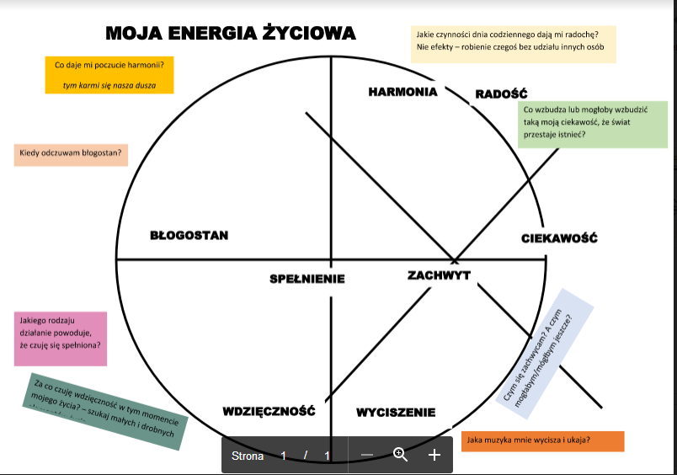

Wzorzec komunikacji według metody NVC
PRZYKŁAD
Jaka sytuacja w kontakcie z osobą, którą wspierasz jest dla Ciebie „trudna”?
- OPISZ Co robi lub mówi ta osoba? (w jakich okolicznościach?) co widzisz, co słyszysz. TO MA BYĆ JAK LUSTRO – LUSTRO OPISUJE, NIE OCENIA.
Mama jest w trakcie chemioterapii – jeździ do szpitala na kroplówki. Mieszka sama. Jest wdową. Jestem jedyną córką. Mieszkam po drugiej stronie miasta. Mam męża, dom, pracę i dwójkę dzieci w wieku szkolnym. Opiekuję się mamą odkąd zachorowała, czyli od pół roku.
Mama przeżywa bardzo chorobę i ma różne humory. Pewnego dnia przyniosłam jej jak zwykle obiad, idąc do pracy na drugą zmianę. Gotuję sama dla swojej rodziny bo dbam bardzo o jakość tego, co jedzą. Traktuję gotowanie trochę jak pasję. Wchodząc do kuchni i wykładając na stół obiad usłyszałam od mamy następujące słowa: „zajęłabyś się sobą i swoim małżeństwem zamiast gotować te obiady dla mnie”. Powiedziała to trochę podniesionym głosem i ze łzami w oczach.
Ostatnio opowiadałam jej jak mój mąż zrobił awanturę o jakąś pierdołę. Rzeczywiście przeżywamy kryzys małżeński.

- Jakie uczucia pojawiają się wtedy w Tobie? NAZWIJ TO UCZUCIE JEDNYM SŁOWEM. (lista uczuć do dyspozycji)
Najpierw ZASKOCZENIE a tuż zaraz mieszanka złości i lęku

- Czego potrzebujesz w tej relacji/sytuacji, a nie masz tego? NAZWIJ TO, CO JEST DLA CIEBIE WAŻNE ALBO PO PROSTU OKREŚL SWOJĄ POTRZEBĘ (lista potrzeb do dyspozycji)
Potrzebuję bezpośredniego jasnego i szczerego wyrażania swoich oczekiwań - zaskoczenie i złość
Potrzebuję zauważenia mnie i moich starań – smutek i złość
Potrzebuję wiedzieć co naprawdę się dzieje - lęk

- Co chciał(a)byś, żeby ta osoba zrobiła w tym momencie? WYRAŹ SWOJĄ PROŚBĘ tak, żeby nie była żądaniem
Chciałabym, żeby mama powiedziała mi bezpośrednio jasno i szczerze co jej leży na sercu

Wzorzec komunikacji według metody NVC

Jaka sytuacja w kontakcie z osobą, którą wspierasz jest dla Ciebie „trudna”?
- OPISZ Co robi lub mówi ta osoba? (w jakich okolicznościach?) co widzisz, co słyszysz. TO MA BYĆ JAK LUSTRO – LUSTRO OPISUJE, NIE OCENIA.

- Jakie uczucia pojawiają się wtedy w Tobie? NAZWIJ TO UCZUCIE JEDNYM SŁOWEM. (lista uczuć do dyspozycji)

- Czego potrzebujesz w tej relacji/sytuacji, a nie masz tego? NAZWIJ TO, CO JEST DLA CIEBIE WAŻNE ALBO PO PROSTU OKREŚL SWOJĄ POTRZEBĘ (lista potrzeb do dyspozycji)

- Co chciał(a)byś, żeby ta osoba zrobiła w tym momencie? WYRAŹ SWOJĄ PROŚBĘ tak, żeby nie była żądaniem

materiał przygotowany na podstawie: Marshall Rosenberg, Porozumienie bez przemocy, wydawnictwo Czarna Owca 2016

Razem można sprawić, że życie z rakiem będzie normalne. Jak wspierać chorego i siebie podczas leczenia i po leczeniu?


Na czym polega dobre wsparcie osoby w chorobie i po chorobie?

W chorobie osoba właściwie wspierająca:
- Często pyta „w czym i jak może być pomocna?”, a potem uważnie słucha – nie zakłada, że wie czego osoba wspierana potrzebuje.
- Zdaje sobie sprawę, że istnieje wsparcie zadaniowe (coś robię) ale też wsparcie emocjonalne (poprzez bycie, słuchanie, rozmawianie, dotyk).
- Gdy osoba wspierana nie robi tego, co chciałaby osoba wspierająca unika krytykowania, oceny, narzekania, szantażu emocjonalnego („bo ja dla ciebie tyle robię a ty….”). Mówi w takich momentach o swoich obawach („niepokoję się”,), pragnieniach (chciałabym bardzo, pragnę”), uczuciach („czuję się zdezorientowana i poirytowana”), potrzebach („potrzebuję”, „jest ważne dla mnie”). Takie momenty potrzebują troski, wyczucia, szacunku i miłości ze strony osoby wspierającej.
- Sposób, w jaki chory porozumiewa się z otoczeniem, często najbliższym, może być „trudny” dla osoby wspierającej. Wtedy daje sobie ona prawo do tego, żeby powiedzieć choremu, jak by chciała, żeby to było powiedziane.
- Dlatego wspierający szuka wsparcia dla siebie. Jest świadomy, które swoje potrzeby odstawił na bok, żeby opiekować się osobą chorą. Wie, że potrzebuje o nie zadbać, żeby zyskać siły. Zdaje sobie sprawę, że odstawienie siebie całkowicie na bok wcześniej czy później spowoduje utratę sił witalnych i obniży jakość wsparcia.
- Jest otwarta i nawet sama pyta o informację zwrotną dla siebie – czy to, co robi i mówi jest komfortowe dla drugiej osoby.
- Stara się zarządzać swoimi emocjami tak, żeby nie osłabiać stanu psychicznego osoby wspieranej. Dlatego tym bardziej ma zorganizowany cały system wsparcia emocjonalnego – żeby mieć więcej spokoju w sobie w kontakcie z chorym.
- Czasami, kiedy życie chorego dobiega końca, świadoma i dojrzała osoba wspierająca pozwala bliskiemu umrzeć. Nie trzyma go kurczowo swoją wolą, aby żył. Czasem wsparcie polega na spokojnym byciu przy kimś i nie szamotaniu się z życiem.

Jak dbać o własne siły, tak potrzebne w opiece nad osobą chorą?

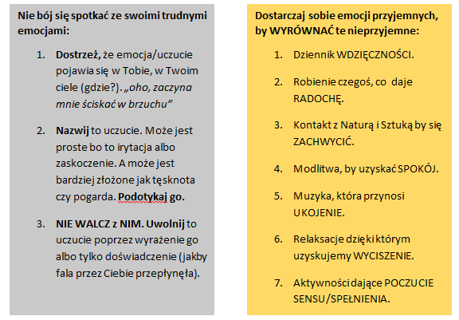

KLUCZOWE!
ZAOPIEKUJ SIĘ SOBĄ:
- ZNAJDŹ CZAS DLA SIEBIE.
- ZADBAJ O WŁASNE POTRZEBY, KTÓRE SĄ NIEZASPOKOJONE.
- ZORGANIZUJ WSPARCIE DLA SIEBIE.

ZAŁOŻENIA ORGANIZACYJNE I MERYTORYCZNE KONSULTACJI Z PSYCHOONKOLOGIEM – „MOTYLE W DOMU”

W projekcie przewidziano możliwość indywidualnych konsultacji pacjentek z psychoonkologiem. Spotkania te powinny służyć przygotowaniu indywidualnego planu wsparcia na czas pobytu w domu pomiędzy cyklami chemioterapii. Czas trwania pojedynczej konsultacji to 1-2 godz. w zależności od indywidualnego zapotrzebowania pacjentek.

po Spotkaniu 3 Gdzie szukać siły w trakcie chorowania i zdrowienia?
konsultacja psychoonkologiczna
Cel: wypracowanie indywidualnego planu zdrowienia
Przebieg:
- Pacjent ma wypełniony podczas warsztatu nr 3 Mapę Zdrowia, czyli wypisane aktywności, które mają służyć jego zdrowieniu w poszczególnych 8 obszarach życia.
- Pytaniem: Który z tych wypisanych elementów jest w tym momencie najważniejszy dla niego? Określamy krok 1 w Planie zdrowienia. Trzeba pilnować, żeby ten krok był konkretnym działaniem a nie życzeniem np. chcę żeby mój mąż mnie lepiej traktował. Konkretne działania to wizyta u dietetyka, codzienny spacer po 30 min., pójście do opery, nauczenie się techniki relaksacji, pisanie dziennika wdzięczności, odnowienie znajomości z przyjacielem z dawnych lat itp. PACJENT MA MIEĆ MOŻLIWOŚĆ WPŁYWU NA TĘ AKTYWNOŚĆ. Jeśli wykonanie danego Kroku zależy od innej osoby to pytanie do pacjenta jest: czy masz wpływ na tę osobę i co możesz zrobić? TEN ETAP MOŻE ZAJĄĆ NAJWIĘCEJ CZASU PONIEWAŻ POWIENIEN BYĆ POPRAWNIE SFORMUŁOWANY PIERWSZY KROK, ŻEBY PACJENT NAUCZYŁ SIĘ OKREŚLAĆ W PODOBNY SPOSÓB KOLEJNE KROKI.
- Jeśli jest poprawnie sformułowana aktywność (Krok) pytamy o czas kiedy chce go uczynić w którym tygodniu na osi czasu.
- Liczba zaplanowanych kroków jest uzależniona od decyzji pacjenta. Zasada jest jedna: jeden KROK w jednym tygodniu. Niektóre Kroki będą jednorazowe np. wizyta u dietetyka inne będą procesem, czyli będą się powtarzać systematycznie w kolejnych tygodniach np. pisanie dziennika wdzięczności.
- Na koniec warto zapytać pacjenta co mógłby napisać jako tytuł tego Planu, żeby go pozytywnie nakręcało. Jeśli sam nie ma pomysłu możemy mu coś podpowiedzieć z czego może sobie sam wybrać. Można mieć zestaw myśli i cytatów (np. Pudełko Iluminacji Ewy Foley).
- Dobrze jest jeśli czas jest zaplanowany na 6 miesięcy a potem jest pomysł na kolejne działania na rzecz swojego zdrowienia i utrzymania zdrowia.
- Spotkanie warto zakończyć pytaniem o spójność i wewnętrzną zgodę na taki plan, np. w skali od 1 do 10 na ile wierzy on w to, że zrealizuje zaplanowane Kroki. Jeśli odpowiedź mieści się poniżej 7 to trzeba rozwinąć rozmowę pod kątem co blokuję tę wiarę a co mogłoby ją wzmocnić.
- UWAGA! To spotkanie z pacjentem jest konsultacją więc ma być dopasowane do jego indywidualnych potrzeb i możliwości.

KONSPEKT SPOTKANIA PODSUMOWUJĄCEGO PROJEKT „MOTYLE W KLINICE – PROGRAM WSPARCIA PACJENTEK ONKOLOGICZNYCHI ICH OPIEKUNÓW W SZPITALU I W DOMU”

Po zakończeniu testowania projektu planowane jest spotkanie podsumowujące z udziałem uczestników projektu (pacjentek, opiekunów, trenerów i personelu medycznego).

Program spotkania:
- powitanie przez koordynatora projektu
- przedstawienie się uczestników wraz z omówieniem ich roli w projekcie
- przedstawienie przez koordynatora założeń projektu oraz stopnia ich zaawansowania i realizacji
- rozmowa na temat osobistych doświadczeń uczestników w związku z udziałem w projekcie.
- dyskusja na temat mocnych i słabych stron projektu – wyłonienie obszarów do poprawy
- sformułowanie końcowych wniosków dotyczących ew. rekomendacji projektu.

ZAŁĄCZNIKI

Wzory listy obecności (szkolenia, spotkanie podsumowujące)

LISTA OBECNOŚCI

Wyrażam zgodę na przetwarzanie moich danych osobowych w zakresie imię, nazwisko, miejsce pracy, wizerunek w ramach IV Osi Priorytetowej Programu Operacyjnego Wiedza Edukacja Rozwój Stowarzyszenie na rzecz walki z rakiem jajnika Niebieski Motyl ul. Malwowa 17/81 30-611 Kraków w celu realizacji spotkania warsztatowego w ramach projektu „Motyle w klinice”
Oświadczam, że zostałam/-em poinformowana/-y, że zgoda może zostać cofnięta w dowolnym momencie poprzez przesłanie Administratorowi (na adres Stowarzyszenie na rzecz walki z rakiem jajnika Niebieski Motyl ul. Malwowa 17/81 30-611 Kraków lub pocztą elektroniczną na adres motylewklinice@niebieskimotyl.pl) oświadczenia o cofnięciu zgody.

KLAUZULA INFORMACYJNA

Zgodnie z art. 13 ust. 1 i ust. 2 oraz art. 21 ust. 4 Rozporządzenia Parlamentu Europejskiego i Rady (UE) Nr 2016/679 z dnia 27 kwietnia 2016 r. w sprawie ochrony osób fizycznych w związku z przetwarzaniem danych osobowych i w sprawie swobodnego przepływu takich danych oraz uchylenia dyrektywy 95/46/WE (ogólne rozporządzenie o ochronie danych) (Dz. Urz. UE L 119/1 z dnia 4 maja 2016 r.), zwanego dalej RODO, informuję, iż:
1. administratorem Twoich danych osobowych jest Regionalny Ośrodek Polityki Społecznej w Krakowie z siedzibą w Krakowie, ul. Piastowska 32, 30-070 Kraków;
2. administrator wyznaczył inspektora ochrony danych (IOD), z którym można kontaktować się za pośrednictwem poczty elektronicznej: iod@rops.krakow.pl;
3. Twoje dane osobowe przetwarzane będą w celu realizacji projektu Małopolski Inkubator Innowacji Społecznych współfinansowanego przez Unią Europejską w ramach działania 4.1 Innowacje społeczne w ramach IV Osi Priorytetowej Programu Operacyjnego Wiedza Edukacja Rozwój na podstawie art. 6 ust. 1 pkt a RODO.
4. odbiorcą Twoich danych osobowych będą instytucje kontrolujące oraz ewaluujące realizację projektu Małopolski Inkubator Innowacji Społecznych;
5. Twoje dane osobowe będą przechowywane przez okres 5 lat od zamknięcia projektu Małopolski Inkubator Innowacji Społecznych;
6. w granicach określonych przepisami prawa, w tym w szczególności RODO, masz prawo:
1) dostępu do treści Twoich danych,
2) do sprostowania Twoich danych,
3) do żądania ograniczenia przetwarzania Twoich danych,
4) do przenoszenia Twoich danych,
5) do wniesienia sprzeciwu wobec przetwarzania Twoich danych osobowych,
6) do cofnięcia zgody w dowolnym momencie bez wpływu na zgodność z prawem przetwarzania, którego dokonano na podstawie zgody przed jej cofnięciem, jeżeli przetwarzanie danych odbywa się wyłącznie na podstawie Twojej zgody, oraz
7) do żądania usunięcia danych (prawo do bycia zapomnianym);
7. masz prawo wniesienia skargi do Prezesa Urzędu Ochrony Danych Osobowych, iż przetwarzanie Twoich danych osobowych narusza przepisy RODO;
8. podanie przez Ciebie danych osobowych jest warunkiem umownym związanym z realizacją projektu Małopolski Inkubator innowacji Społecznych; konsekwencją niepodania danych osobowych będzie brak możliwości skorzystania ze wsparcia w ramach projektu Małopolski Inkubator innowacji Społecznych;
9. Twoje dane nie są wykorzystywane przy zautomatyzowanym podejmowaniu decyzji oraz nie podlegają profilowaniu. Twoje dane nie będą przekazywane do państw trzecich (tj. poza Europejski Obszar Gospodarczy) ani udostępniane organizacjom międzynarodowym.

TEMAT SPOTKANIA
Spotkanie warsztatowe
pn. „Motyle w klinice”
DATA SPOTKANIA |  |  | MIEJSCE
LISTA OBECNOŚCI

Podpisanie się na liście obecności jest równoznaczne z wyrażeniem zgody na przetwarzanie danych osobowych w zakresie wynikającym z klauzuli informacyjnej
oraz zapoznaniem się z klauzulą informacyjną zamieszczonych na stronie 1 niniejszej listy.
Lp. | Imię i Nazwisko |  | Podmiot | Telefon kontaktowy | e-mail
1
2
3
4
5
6
7

Wzór ankiety dla uczestników programu wskazująca na rekomendacje dot. programu (dla pacjentek, ich rodzin, specjalistów oraz personelu szpitala)

Ankieta dla trenerów
„Motyle w klinice – program wsparcia pacjentek onkologicznych oraz ich opiekunów
w szpitalu i w domu
Ankieta dla trenerów
1.Czy na co dzień ma Pani/Pan styczność z osobami chorującymi na nowotwory?
a.tak
b.nie
2.Proszę zaznaczyć, które formy wsparcia są Pani/Pana zdaniem najważniejsze w procesie leczenia chorych na nowotwory;
a. pomoc psychologiczna
b. obecność bliskiej osoby/osób
c. poświęcony czas personelu medycznego
d. opieka duchownego
e. pomoc finansowa
f. samodzielne wspieranie własnego zdrowia (zdrowa dieta, aktywność fizyczna, relaksacje itp.)
g. inne (proszę napisać jakie)...
3. Na którym etapie leczenia potrzeba Pani/Pana zdaniem najwięcej wsparcia?
a. podczas diagnozowania
b. w trakcie chemioterapii

c. w trakcie radioterapii

d. podczas leczenia chirurgicznego

e. na etapie badań kontrolnych

f. nie potrzeba wsparcia

4. Jak ocenia Pani/Pan zaangażowanie pacjentek podczas zajęć grupowych?
a. były zaangażowane, chętne do współpracy
b. nie były zaangażowane, trudno było zachęcić je do współpracy
c. nie mam zdania
5. Jak ocenia Pani/Pan zajęcia indywidualne z pacjentkami?
a. pozwoliły poznać potrzeby pacjentek
b. nic nie wniosły w proces terapeutyczny
c. nie mam zdania
6.Jakie Pani/Pana zdaniem było nastawienie chorych kobiet do warsztatów?
a. chętne do współpracy
b. zdystansowane, potrzebowały czasu na wdrożenie w cały proces
c. nie potrafię odpowiedzieć jednoznacznie, grupa była podzielona
7.Jak ocenia Pani/Pan sposób organizacji warsztatów?
a. wszystko było jasne i klarowne, otrzymałam/em pomoc ze strony organizatorów
b. brak informacji i pomocy ze strony osób zaangażowanych
c. nie mam zdania
8. Czego brakowało Pani/Panu ze strony personelu?
a. wsparcia
b. czasu
c. empatii
d. informacji
e. niczego nie brakowało
f. inne: (jakie?, proszę napisać)....
9. Co w trakcie warsztatów było dla Pani/Pana najbardziej pomocne?
a. wsparcie bliskich
b. wsparcie personelu medycznego
c. wsparcie osób zaangażowanych w projekt
d. inne: (jakie, proszę napisać)...
10. W której ze sfer najbardziej potrzebne jest chorym wsparcie?
a. sfera psychiczna
b. sfera fizyczna
c. sfera duchowa
d. sfera materialna
e. nie potrzebują wsparcia
11.Na co Pani/Pana zdaniem powinno się zwrócić szczególną uwagę podczas warsztatów?
……………………………………………………...................................................................................
Ankieta dla personelu
„Motyle w klinice – program wsparcia pacjentek onkologicznych oraz ich opiekunów
w szpitalu i w domu
Ankieta dla personelu medycznego
1. Proszę określić swoją płeć:
a. kobieta
b. mężczyzna
2.Proszę zaznaczyć swój wiek:
a.18-24
b.25-34
c.35-44
d.45-54
e.55-64
f.65 lat i więcej
3. Proszę określić osiągnięty poziom wykształcenia? (Jeśli obecnie kontynuuje Pani/Pan swoją edukację, proszę zaznaczyć poziom, który jest już osiągnięty)
a. wykształcenie podstawowe
b. wykształcenie średnie
c. wykształcenie zawodowe(np. szkoły techniczne itp.)
d. studia licencjackie
e. studia magisterskie
f, studia doktoranckie

4.Jaki jest Pani/Pana zawód?

a. lekarz
b. pielęgniarka

c. inny. Jaki?................................

5.Jaki jest staż pracy w obecnie wykonywanym zawodzie?
a.0-5
b.6-10
c.11-20
d.21-30
e.>30
6.Czy Pana/Pani zdaniem projekt |Motyle w klinice” jest przydatny w szpitalu dla pacjentów ?
A .niezbędny
b. przydatny, ale niekoniecznie
c. niepotrzebny
7.Czy w poprzednich latach podobny projekt miał miejsce w Pana/Pani szpitalu?
a. tak
b. nie
8.Jakie wsparcie było Pana/Pani zdaniem najbardziej potrzebne podczas warsztatów?
a. psychoonkologa
b. rodziny
c. personelu medycznego
d. trenerów
e. przyjaciół
d. innych pacjentów
9.Czy rekomendował/ła by Pan/Pani warsztaty w szpitalu na stałe?
a. tak
b. nie
10. Jakie są Pana/Pani zdaniem mocne strony projektu?
…………………………………………………………………………………………………………………………………………………………………………………………………………………………
11.Jakie są Pana/Pani zdaniem słabe strony projektu?
………………………………………………………………………………………………………………………………………………………………………………………………………………………....
12.Jak ocenia Pan/Pani jakość prowadzonych warsztatów?
a. wspaniała
b. dobra
c. przeciętna
d. słaba
13.Miejsce na Pana/Pani uwagi dotyczące projektu
……………………………………………………………………………………………………………………………………………………………………………………………………………………………………………………………………………………………………………………………………………………………………………………………………………………………………………………………………………………………………………………………………………………………………………………………………………………

Ankieta dla opiekunów
„Motyle w klinice – program wsparcia pacjentek onkologicznych oraz ich opiekunów
w szpitalu i w domu
Ankieta dla opiekunów
1. W jakim województwie Pan/Pani mieszka?
…......................................................................................................................................................
2.Miejsce Pana/Pani zamieszkania:
a. tereny wiejskie
b. mała miejscowość (do 10 tys. mieszkańców)
c. miasto(10-50 tys. mieszkańców)
d. miasto(50-100 tys. mieszkańców)
e. miasto powyżej 100 tys. mieszkańców
3.Wiek:
a.18-30
b.31-45
c.46-55
d.56-65
e.65+
4.Wykształcenie:
a. wyższe
b. średnie
c. zawodowe
d. podstawowe
5. Proszę zaznaczyć, które formy wsparcia są Pana/Pani zdaniem najważniejsze w procesie leczenia;
a. pomoc psychologiczna
b. obecność bliskiej osoby/osób
c. poświęcony czas personelu medycznego
d. opieka duchownego
e. pomoc finansowa
f. samodzielne wspieranie własnego zdrowia (zdrowa dieta, aktywność fizyczna, relaksacje itp.)
g. inne (proszę napisać jakie)...
6. Na jakim etapie leczenia osoby podopiecznej potrzebował/a Pan/Pani jako opiekun najwięcej wsparcia?
a. podczas diagnozowania
b. w trakcie chemioterapii

c. w trakcie radioterapii

d. podczas leczenia chirurgicznego

e. na etapie badań kontrolnych

f. nie potrzebowałam wsparcia

7. Jak ocenia Pan/Pani zajęcia grupowe z psychoonkologiem?
a. potrzebne - dały mi wsparcie
b. nic nie wniosły do pomocy osobie podopiecznej
c. nie mam zdania
8. Czy brakowało Pani czegoś ze strony personelu i trenerów?
a. wsparcia
b. czasu
c. empatii
d. informacji
e. niczego mi nie brakowało
f. inne: (jakie?, proszę napisać)....
9. Co w trakcie leczenia osoby podopiecznej było dla Pana/Pani jako opiekuna najbardziej pomocne?
a. wsparcie bliskich
b. wsparcie psychoonkologa
c. rozmowy z innymi osobami chorymi/opiekunami
d. moje indywidualne sposoby dbania o siebie tj. relaks, aktywność fizyczna itp.
e. inne: (jakie, proszę napisać)...
10. W której ze sfer najbardziej potrzebowałaby Pan/Pani wsparcia jako opiekun?
a. sfera psychiczna
b. sfera fizyczna
c. sfera duchowa
d. sfera materialna
e. nie potrzebuję wsparcia
11. Czy rekomendował/ła by Pan/Pani wprowadzenie warsztatów dla opiekunów w szpitalu na stałe?
a. tak
b. nie
c. nie mam zdania

Ankieta dla pacjentek
„Motyle w klinice – program wsparcia pacjentek onkologicznych oraz ich opiekunów
w szpitalu i w domu
Ankieta dla pacjentek
1. W jakim województwie Pani mieszka?
…......................................................................................................................................................
2.Miejsce Pani zamieszkania:
a. tereny wiejskie
b. mała miejscowość (do 10 tys. mieszkańców)
c. miasto(10-50 tys. mieszkańców)
d. miasto(50-100 tys. mieszkańców)
e. miasto powyżej 100 tys. mieszkańców
3.Wiek:
a.18-30
b.31-45
c.46-55
d.56-65
e.65+
4.Wykształcenie:
a. wyższe
b. średnie
c. zawodowe
d. podstawowe
5.W jakiej fazie leczenia znajduje się Pani obecnie?
a. badania kontrolne
b. badania diagnostyczne
c. chemioterapia
d. radioterapia
e. leczenie chirurgiczne
6.Czy korzysta Pani z grup wsparcia?
a. tak
b. nie
7. Proszę zaznaczyć, które formy wsparcia są Pani zdaniem najważniejsze w procesie leczenia;
a. pomoc psychologiczna
b. obecność bliskiej osoby/osób
c. poświęcony czas personelu medycznego
d. opieka duchownego
e. pomoc finansowa
f. samodzielne wspieranie własnego zdrowia (zdrowa dieta, aktywność fizyczna, relaksacje itp.)
g. inne (proszę napisać jakie)...
8. Na którym etapie leczenia potrzebowała Pani najwięcej wsparcia?
a. podczas diagnozowania
b. w trakcie chemioterapii

c. w trakcie radioterapii

d. podczas leczenia chirurgicznego

e. na etapie badań kontrolnych

f. nie potrzebowałam wsparcia

9. Jak ocenia Pani zajęcia grupowe z psychoonkologiem?
a. potrzebne - dały mi wsparcie
b. nic nie wniosły w proces leczenia
c. nie mam zdania
10. Jak ocenia Pani zajęcia indywidualne z psychoonkologiem?
a. potrzebne – dały mi wsparcie
b. nic nie wniosły w proces leczenia
c. nie mam zdania
11. Jak ocenia Pani zajęcia z dietetykiem?
a. nauczyły mnie jak odżywiać się w trakcie leczenia
b. za mało było konkretnych przykładów żywieniowych
b. nic z nich nie wyniosłam
12. Jak ocenia Pani zajęcia z wizażu?
a. dodały mi pewności siebie (nauczyłam się malować )
b. za mało zajęć praktycznych, za dużo teorii
c. nic z nich nie wyniosłam
13.Czy muzykoterapia pozytywnie wpływa na Panią?
a. tak
b. nie
c. nie wiem
14. Jak ocenia Pani naukę wiązania turbanów?
a. jasno i zrozumiale pokazane techniki wiązania
b. mało zrozumiała forma przekazu technik wiązania
15. Jak ocenia Pani zajęcia z fizjoterapii?
a. bardzo przydatne ćwiczenia, wykorzystam je także w domu
b. za dużo teorii, za mało praktycznych zajęć
c. nie mam zdania
16. Czy brakowało Pani czegoś ze strony personelu i trenerów?
a. wsparcia
b. czasu
c. empatii
d. informacji
e. niczego mi nie brakowało
f. inne: (jakie?, proszę napisać)....
17. Co w procesie leczenia było dla Pani najbardziej pomocne?
a. wsparcie bliskich
b. wsparcie psychoonkologa
c. rozmowy z innymi osobami chorymi
d. moje indywidualne sposoby dbania o siebie tj. relaks, aktywność fizyczna itp.
e. inne: (jakie, proszę napisać)...
17. W której ze sfer najbardziej potrzebowałaby Pani wsparcia?
a. sfera psychiczna
b. sfera fizyczna
c. sfera duchowa
d. sfera materialna
e. nie potrzebuję wsparcia

Wzór indywidualnych planów działania dla pacjentek po konsultacjach z psychoonkologiem

Plan zdrowienia:

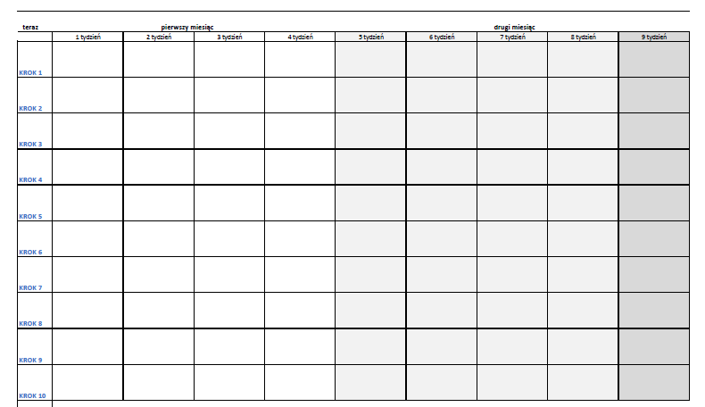
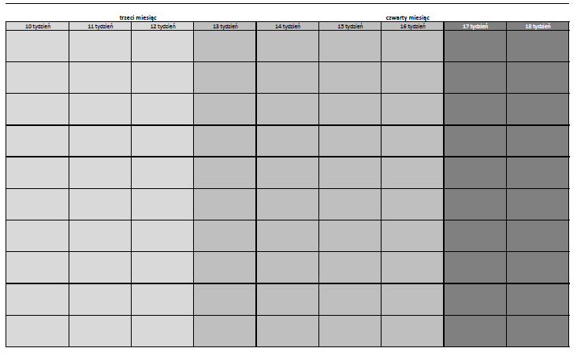
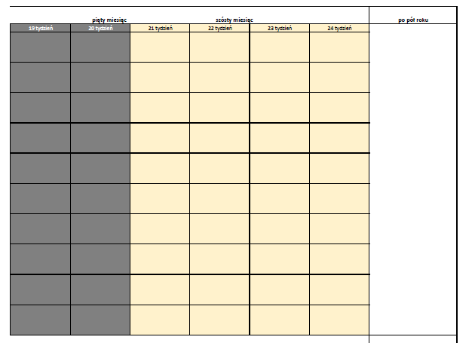

Na podstawie „Analiza kondycji polskiej onkologii” Polskie Towarzystwo Onkologiczne

